Resumos de Geografia A – 10ºano
Módulo Inicial- A posição de Portugal na Europa e no Mundo
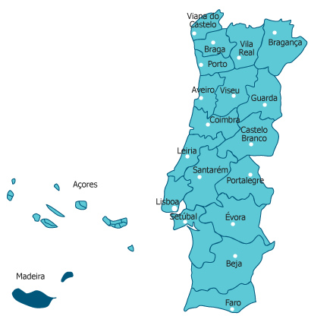
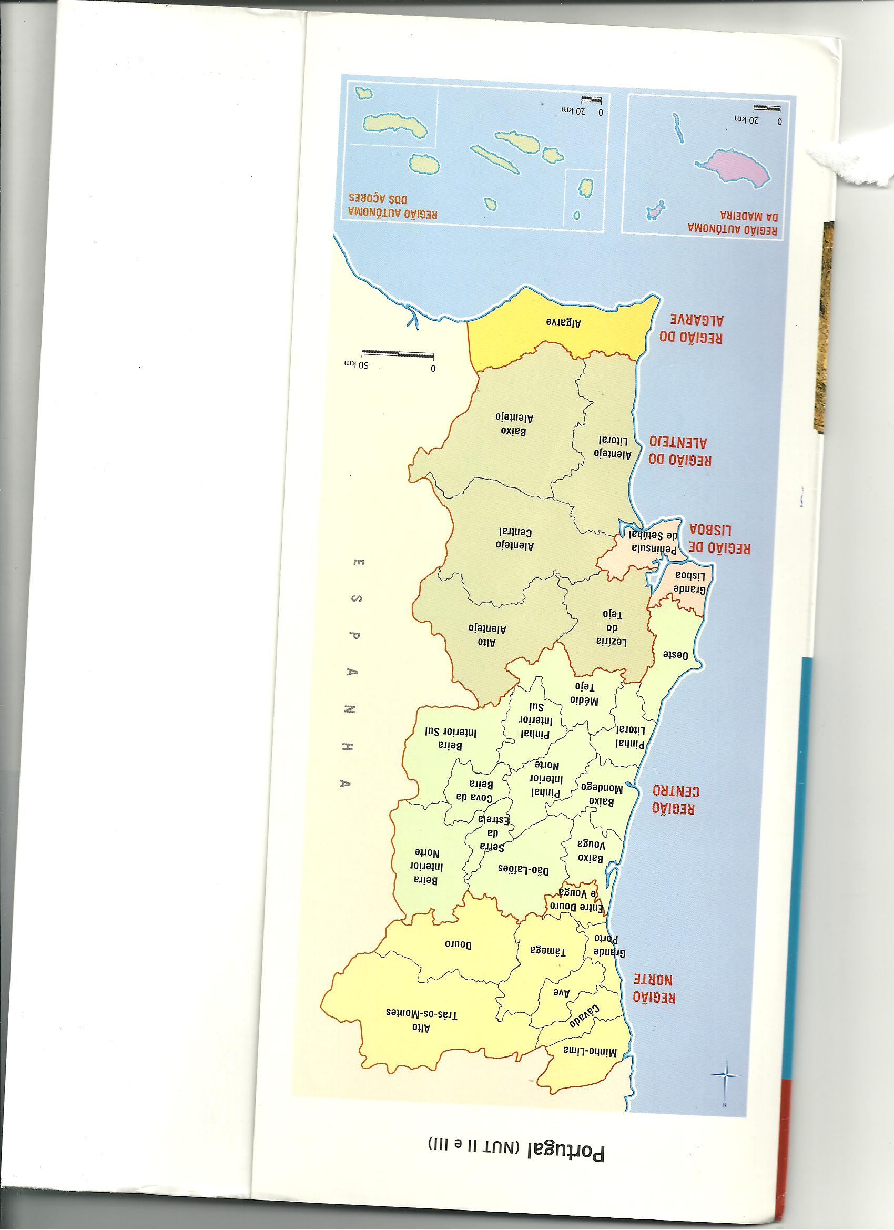

Território- espaço terrestre, marítimo e aéreo sobre o qual os órgãos políticos de um país exercem os seus poderes.
Constituição do território Português
- Portugal Continental
- Arquipélago da Madeira
- Arquipélago dos Açores

- Portugal tem uma superfície de 92117 km²:
- Portugal continental: 88967 km²
- Açores 2322 km²
- Madeira 828 Km²

Maior distância: Norte-Sul: 560 km
Este-Oeste: 220km
Região autónoma: território com um sistema de organização politica que possui liberdade para se governar pelas suas próprias leis, embora com alguma dependência relativamente ao Estado-Soberano
Regiões autónomas:
- Açores
  - Grupo oriental (este) – Santa Maria e São Miguel
  - Grupo Central – Terceira, Graciosa, São Jorge, Pico e Faial
  - Grupo Ocidental- Flores e Corvo
- Madeira
- Madeira
- Porto Santo
- Ilhas Selvagens
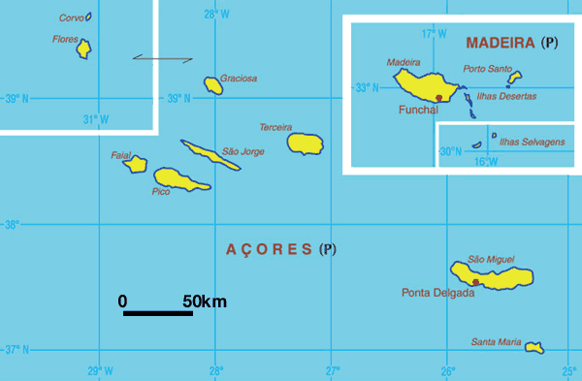
- Ilhas desertas

Organização administrativa de Portugal
O território português encontra-se organizado administrativamente em duas Regiões Autónomas (Açores e Madeira) e em 18 distritos no continente. Cada distrito divide-se em concelhos e cada concelho em freguesias.

Cidadania - vínculo jurídico-político que, traduzindo a pertinência de um indivíduo a um estado, o constitui, perante esse estado, num conjunto de direitos e obrigações;
Distrito- corresponde a uma circunscrição territorial bem delimitada, que possui um representante do governo (18 distritos)
Concelho- Constitui uma subdivisão dos distritos (308 concelhos)
Freguesias – Circunscrição administrativa em que se subdivide o concelho (4257 freguesias)
NUT- nomenclatura das unidades estatísticas territoriais (página 1 figura 1)
Localização absoluta de Portugal Continental, e das suas respetivas ilhas:
Portugal continental apresenta uma latitude compreendida entre os 36º57’ N (cabo de Santa Maria) e os 42º9’ N (foz do rio Trancoso) e uma longitude que varia entre os 6º 12’ O (foz da ribeira Castro) e os 9º 30’ O (cabo da Roca).
O arquipélago dos Açores localiza-se a uma latitude que varia entre os 36º 55’ N e os 39º 43’ N e a uma longitude compreendida entre os valores 24º 46’ O e 31º 16’ O.
O arquipélago da Madeira localiza-se a uma latitude que varia entre os 30º N e entre os valores 16º O e os 17º O de longitude.

Localização relativa de Portugal Continental, e das suas respetivas ilhas:

Portugal continental apresenta uma localização periférica relativamente ao continente europeu. Localiza-se no extremo sudoeste da Europa e da península Ibérica e é no cabo da Roca que se pode encontrar o ponto mais ocidental de todo o continente.
O arquipélago dos açores e o arquipélago da Madeira localizam-se, relativamente a Portugal continental, a oeste e a sudoeste, respetivamente.

Pontos extremos na Europa:

Norte: O cabo Norte (na Noruega) 72 º N
Sul: A ilha creta (na Grécia) 35ºN
Oeste: O cabo da Roca (em Portugal) 10ºO
Este: Os montes Urais (na Rússia) - 60ºE

Finisterra – ponta ou cabo que termina uma região

Importância geoestratégica dos Açores:
A sua localização (1/3 entre Europa e América) confere-lhe uma posição geoestratégica de enorme importância em termos militares (base das Lajes).

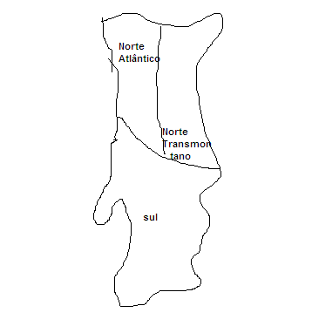
Norte Atlântico:
Clima: influência atlântica, mais húmido, menores amplitudes térmicas do que o Norte Transmontano
Relevo: maior densidade nos principais centros montanhosos
Vegetação: Folha caduca

Norte transmontano:
Clima: influência continental, elevadas amplitudes térmicas anuais, baixos valores de precipitação (em particular no vale do douro)
Relevo: região onde predomina os planaltos
Vegetação: vegetação mediterrânea no vale do douro, e principais
Afluentes, nas regiões de altitude mais elevada dominam o castanheiro

Sul:
Clima: tipicamente mediterrâneo, verões quentes e secos e invernos frescos e húmidos
Relevo: região plana onde se localizam as bacias do tejo e do sado, a
Planície alentejana
Vegetação: vegetação mediterrânea (oliveiras e azinheiras)

EFTA- European Free Trade association
(associação Europeia de comércio livre)

Foi criada em 1959, com assinatura do Tratado De Estocolmo. A condição especial que Portugal conseguiu junto da EFTA, permitiu-lhe algumas vantagens, nomeadamente no que respeita ao comércio externo e que se concretiza num aumento das exportações.
Países fundadores: Reino Unido, Áustria, Dinamarca, Noruega, Portugal, Suíça e Suécia
Objetivos da EFTA:
- Expansão constante da atividade económica
- Pleno emprego
- Aumento da produtividade
- Exploração racional dos recursos
- Estabilidade financeira
- Melhoria contínua do nível de vida

Importância da assinatura do tratado de Roma:
Assinado em 25 de Março de 1957: este tratado previa a criação de um mercado interno que tinha quatro objetivos principais: assegurar a livre circulação das pessoas, das mercadorias, dos serviços e dos capitais nos estados-membros

Países fundadores da CEE: Alemanha, Bélgica, França, Itália, Luxemburgo, e Países Baixos

Mercado comum – (estabelecimento de um mercado livre de direitos entre estes estados com uma pauta externa comum)
Alargamentos:
1ºalargamento (1978) – Reino Unido, Irlanda, Dinamarca
2º Alargamento (1981) – Grécia
3º Alargamento (1986) - Portugal e Espanha
4ºalargamento (1995) - Suécia, Finlândia, Áustria
5ºalargamento (2004) – Eslováquia, República Checa, Polónia, Letónia, Eslovénia, Hungria, Chipre, Malta, Lituânia, Estónia.
6ºalargamento (2007) – Roménia, Bulgária

Importância do tratado de Maastricht
O objetivo era criar uma economia unificada, pois pela primeira vez ultrapassava o objetivo inicial da comunidade de constituir um mercado comum e dá-lhe uma vocação de única politica, consagrado oficialmente o nome de UE, que a partir dai substitui o de CEE.

Diferenças entre CEE e UE

CEE (comunidade económica europeia) que foi instituído pelo tratado que Roma que pretendia a criação de um mercado comum europeu, que facilitasse as trocas comerceia por essa via o crescimento económico;

UE foi instituída pelo tratado de Maastricht com esse tratado assinalou-se uma nova etapa no processo de criação de uma união cada vez mais aprofundava entre os povos da Europa, em que as decisões serão tomadas ao nível + próximo possível dos cidadãos. Outra consequência deste tratado foi a criação de uma nova moeda única – o euro.

Importância do euro- vantagens:
- Maior facilidade de comparação de preços
- Mais segurança e mais oportunidades para as empresas e os mercados
- Maior estabilidade e crescimento económico
- Mercados financeiros mais integrados
- Maior peso da UE na economia mundial
- Um símbolo concreto da identidade europeia

Importância das relações entre Portugal e as comunidades de emigrantes:
Portugal deve continuar a defender a sua língua, costumes e tradições portuguesas através dos países em que se encontram emigrantes de língua portuguesa

Importância da CPLP (comunidade de países de língua portuguesa) – preservar e difundir a língua portuguesa

Países que a constituem: Brasil, Angola, Moçambique, Cabo Verde, São Tomé e Príncipe, Guiné-Bissau, Portugal e Timor-Leste.

Objetivos CPLP:
- Consolidar a identidade cultural e nacional e plurinacional dos países de LP
- Incentivar a cooperação económica, social, cultural, jurídica, e técnico-científica
- Promover e enriquecer a LP
- Melhor intercâmbio cultural e a difusão da criação intelectual e artística
- Aprofundar a concertação da política diplomática em termos de relações internacionais

Países que constituem PALOP: Angola, Cabo-Verde, Guiné-Bissau, Moçambique, e São Tomé e Príncipe

ONU- fundada em 1945, na sequência da II Guerra Mundial, com o objetivo de criar condições para a manutenção da paz e da segurança no mundo, zelar pelos direitos fundamentais do ser humano e contribuir para o progresso económico, tecnológico, científico e cultural.
Portugal passou a integrar este organismo em 1955.

NATO- A Organização do Tratado do Atlântico Norte por vezes chamada Aliança Atlântica, é uma aliança militar intergovernamental baseada no Tratado do Atlântico Norte que foi assinado em 4 de Abril de 1949. O quartel-general da OTAN está localizado em Bruxelas, na Bélgica, e a organização constitui um sistema de defesa coletiva na qual os seus Estados-membros concordam com a defesa mútua em resposta a um ataque por qualquer entidade externa.

Outras organizações:
- OCDE (organização para a cooperação e desenvolvimento económico)
- OIT (organização internacional do trabalho)
- FAO (ONU) para a agricultura e alimentação
- UNESCO (ONU) – educação, ciência e património
- OMS- organização mundial de saúde
- OMC – organização mundial do comércio

Tema 1 – A população portuguesa, utilizadora de recursos e a organizadora de espaços

Unidade 1.1 A população: evolução e diferenças regionais

População absoluta de um território – nº total de habitantes de um lugar

Para a contabilizar faz-se censos

Censos ou Recenseamentos- contagem de todos os habitantes do país, por sexo, idade, distribuição, geográfica, e características socioeconómicas;

Países desenvolvidos – Países que tem alto nível de desenvolvimento económico e social; Os países de desenvolvimento apresentam um IDH e PIB elevados. Nestes países geralmente os setores terciários e quaternários predominam na economia;

Países em desenvolvimento – Países que apresentam uma base industrial em desenvolvimento e um IDH geralmente baixo. Nestes países o setor primário predomina na economia;

Diferentes fases do modelo de transição demográfica:
- Fase 1
- Própria das sociedades mais primitivas;
- A população estabiliza, com valores muito elevados de natalidade e de mortalidade;
- Valores de natalidade rondam os 40% com valores muito constantes;
- Valores de mortalidade muito elevados, mas por vezes muito irregulares;
- Fase 2
- Característica dos países em início do processo de desenvolvimento;
- Manutenção dos valores elevados de natalidade;
- Declínio acentuado da mortalidade, devido à melhoria das condições de higiene e de saúde;
- Crescimento da população a um ritmo acelerado;
- Fase 3
- Própria de países em pleno processo de desenvolvimento;
- Declínio acentuado da natalidade, a qual desce para valores próximos de 10%
- Manutenção de valores baixos de mortalidade, devido às melhorias da assistência médica;
- Estabilização do crescimento natural, com valores muito baixos na natalidade e na mortalidade;
- Fase4
- Própria de países que iniciaram muito cedo este processo de transição demográfica;
- Valores excessivamente baixos de natalidade, podendo ser inferiores aos da mortalidade;
- Valores de mortalidade muito baixos, com tendência para uma ligeira subida, devido ao envelhecimento;
- Estagnação ou redução da população

Evolução da população portuguesa no século XX

No período anterior a 1950 a população portuguesa registou um grande crescimento (elevada taxa de crescimento natural), à exceção do período entre 1911 e 1920 devido à 1ª Guerra Mundial, à gripe pneumónica e a alterações políticas na sequência da implantação da república.

Entre 1950 e 1960 a revolução demográfica portuguesa começa a processar-se, ainda que Portugal tenha sido até à década de 60, um dos poucos países da Europa que não sofreu o processo de envelhecimento da população, apresentando uma população jovem.

Os fatores que contribuíram para esta situação foram:
-características rurais
-influência da igreja Católica
-baixo número de mulheres a trabalhar fora de casa
-O reduzido uso de métodos contracetivos, bem como, de consultas de planeamento familiar,..

Entre 1960 e 1970 começou a registar-se pela primeira vez neste século uma diminuição da população.

Para esta muito contribuíram:
-emigração
-guerra colonial
-alterações socioculturais (utilização de meios contracetivos, maior número de mulheres no mercado de trabalho)

Entre 1970 e 1981 regista-se um grande crescimento demográfico,

Devido a vários aspetos, nomeadamente:
-fim da guerra colonial
-fim do surto migratório
-regresso alguns emigrantes
-regresso da população “retornada” de África

Entre 1981 e 1991, a população portuguesa passou por uma fase de estagnação, um reflexo da diminuição da natalidade.

Entre 1991 e 2001 a população portuguesa aumentou ligeiramente ultrapassando os 10 milhões, as baixas taxas de crescimento natural foram compensadas pelo surto migratório proveniente de África e dos países da Europa de Leste.

Atualmente continua…
- Baixa taxa de mortalidade
- Baixa taxa de natalidade
- Aumento da esperança média de vida

Natalidade – nº de nascimentos que ocorrem em determinado lugar num determinado período de tempo

Taxa de natalidade - número médio de nados-vivos por cada 1000 habitantes

= $\frac{NATALIDADE}{POPULAÇÃO TOTAL} x1000$

Taxa de fecundidade - $\frac{NASCIMENTOS}{TOTAL DE MULHERES DE 15/49} x1000$

Índice sintético de fecundidade – nº médio de filhos por cada mulher

Índice de renovação de gerações – nº médio de filhos que cada mulher deveria ter para assegurar a substituição de gerações

Variação da taxa de natalidade
-Os países de TN mais elevada localizam-se normalmente nos África e no Médio Oriente (países em desenvolvimento)
-Os países com TN mais baixa, localizam-se onde existe um maior desenvolvimento nomeadamente no hemisfério norte, caso da UE e dos EUA. (países desenvolvidos)

Natalidade no sei europeu
Portugal regista um valor muito idêntico à média da UE, no entanto existem outros países que embora com valores baixos já melhoraram ligeiramente devido ao incentivo da natalidade.

Evolução da taxa de natalidade
A taxa de natalidade tem vindo a diminuir desde 1960, atingindo o seu mínimo, 10.4% em 2004. Num primeiro período, entre 1960 e 1991 o decréscimo foi muito acentuado de 24.2% para 11.8%, posteriormente de 1991 a 2004, a taxa de natalidade continuou a diminuir embora de forma mais gradual de 11.8% para 10.4%

Fatores:
- Emancipação da mulher e a sua entrada para o mundo do trabalho
- Acesso ao planeamento familiar e a generalização do controlo da natalidade
- Aumento da idade do casamento
- Mudança de mentalidades
- Aumento do nível de instrução e o alargamento do período de escolaridade obrigatório

As regiões do litoral, Algarve, Norte, Madeira e Açores são as que têm maior TN atualmente e as do Interior as que têm valores mais baixos.
Mortalidade- nº de óbitos que ocorrem em determinado lugar num determinado período de tempo;
Taxa de mortalidade- A taxa de mortalidade permite-nos conhecer o número médio de óbitos por mil habitantes.
=$\frac{MORTALIDADE}{POPULAÇÃO TOTAL} x1000$
Mortalidade infantil – nº de óbitos de crianças com menos de 1 ano de idade.
Taxa de mortalidade infantil- nº de óbitos de crianças com menos de um ano de idade observado num determinado período, referindo ao nº de nados vivos do mesmo período (habitualmente expressa um número de óbitos de crianças com menos de 1 ano por 1000 nados-vivos)
= $\frac{Nº DE CRIANÇAS FALECIDAS DE UM ANO DE IDADE}{Nº DE NADOS VIVOS} x10$00
Variações da mortalidade:
-Taxas mais elevadas ocorrem nos países menos desenvolvidos, nomeadamente nos continentes africano e asiático, onde se registam problemas de alimentação e nos cuidados de saúde;
-Os países desenvolvidos registam valores estáveis, uma vez que o envelhecimento da população e a morte natural da velhice são compensados pela excelência dos cuidados de saúde e dos níveis alimentares. Portugal está inserido neste grupo.

Portugal no seio da Europa – TM & TMI

Apesar dos próximos valores europeus, Portugal em 2001 apresentava um valor ligeiramente superior à média da UE, isso deve-se ao maior desenvolvimento dos nossos parceiros, que se traduz numa melhor assistência médica, e no acompanhamento aos idosos.
Na TMI, apesar de Portugal continuar a ser um dos países com maior TMI na UE, Portugal tem registado ao longo dos tempos, um elevado decréscimo da TMI.

Evolução em Portugal

- Taxa de Mortalidade
Entre 1960 e 2004 não evidencia alterações significativas, diminui de 10,4% para 9.7% tendo atingido um máximo de 10.5 em 1991;
- Taxa de Mortalidade Infantil
A taxa de mortalidade infantil diminui drasticamente desde 1950 atingindo o seu mínimo 4.1% em 2004. Num período entre 1950 e 1991, o decréscimo foi muito acentuado de 14.9% para 10.9% posteriormente de 1991 a 2004 a TMI continua a diminuir, embora de forma mais gradual passando de 10.4% para 4.1%

Fatores para a diminuição da TM:
- Melhoria dos hábitos alimentares
- Cuidados de saúde mais eficazes
- Melhoria das condições e de hábitos de higiene
- Melhoria das condições de trabalho (segurança no trabalho)

Fatores para a diminuição da TMI:
- Generalização de uma rede de assistência materno-infantil que permitiu melhorar o acompanhamento das grávidas (realização de exames de diagnóstico, análises, ecografias) e dos bebés nos primeiros anos de vida
- Realização de partos em hospitais
- Generalização da vacina infantil

Contrastes regionais:

Taxa de mortalidade:
Os valores mais elevados registam-se no centro e no sul do território, atingindo o máximo em Pinhal Interior Sul (16.5%) e os valores mais baixos localizam-se no Norte (sobretudo no Litoral, sendo o mínimo na região Ave)

Taxa de mortalidade infantil:
Os valores mais elevados encontram-se na região Norte (sobretudo interior), no Alentejo na Madeira e nos Açores, atingindo o máximo na Madeira (7%). Os valores mais baixos localizam-se na região centro e região Lisboa, sobretudo no Litoral, sendo a região Pinhal Litoral que apresenta o valor mínimo

Crescimento natural = natalidade – mortalidade
Taxa de crescimento natural= taxa de natalidade – taxa de mortalidade
Saldo migratório= imigrantes – emigrantes
Crescimento efetivo= crescimento natural + saldo migratório

POSITIVAS | NEGATIVAS | POSITIVAS | NEGATIVAS
- Entrada de divisas  - Difusão de novas ideias e costumes  - Concentração fundiária, porque os agricultores que migram acabam por vender as explorações agrícolas | - Perda de mão-de-obra com plena capacidade produtiva  - Desequilíbrio entre os sexos já que grande parte dos emigrantes é formada por homens  - Envelhecimento da população e diminuição da taxa de natalidade | - Aumento da disponibilidade de mão-de-obra  - Rejuvenescimento da população que se revela numa maior capacidade empreendedora e na dinamização da economia. | - Aumento das taxas de desemprego  - Problemas habitacionais que levam à proliferação de bairros de lata e de bairros clandestinos

Taxa de crescimento efetivo = $\frac{CRESCIMENTO NATURAL+SALDO MIGRATÓRIO}{POPULAÇÃO ABSOLUTA} x1000$
Emigração- saída de pessoas para um país estrangeiro.
Imigração- entrada de população estrangeira num país.

Consequências da emigração

PARA O PAÍS DE ORIGEM PARA O PAÍS DESTINO

Taxa de crescimento natural nos PD e PDE:
Se a população aumenta a nível mundial é graças ao contributo dos PED que apresentam ainda valores elevados de taxa de natalidade, nos PD o crescimento natural já apresenta valores nulos ou negativos.

+no contexto europeu:
Os valores da taxa de crescimento natural em Portugal são idênticos à média da UE. Existem países com situações mais graves, ex.: Bulgária e Hungria.

Evolução da Taxa de crescimento natural em Portugal
Tem acompanhado a descida da TN, pelo que tem diminuído significativamente desde 1960, quando o valor era de 13,37% para em 2001 ser apenas de 0,7%.
Apesar deste decréscimo Portugal continua a apresentar um crescimento natural positivo.

Diferenças regionais da taxa de crescimento natural:
Litoral (crescimento positivo ou nulo) e o interior (com todas as regiões a registar um crescimento negativo);

Evolução da taxa de crescimento efetivo em Portugal
A T.C.E tem vindo a descer devido à quebra da natalidade relativamente à taxa de crescimento efetivo depois de ter sido francamente negativo nos anos 60 e início dos 70 (o valor mínimo registou-se em 1966, com -0.84%) em resultado da emigração para a Europa. Portugal conheceu uma recuperação no período de 1975 a 1985 com o resultado do regresso das populações das ex-colónias e do fim do surto migratório.
Nos anos 90, Portugal passou de um país de origem de emigrantes para um país de destino migratório.

Contrastes regionais associados à taxa de crescimento efetivo:
No litoral, a taxa de natalidade é mais elevada, devido à concentração populacional nessas regiões, em contrapartida o interior está a ficar desertificado devido aos fluxos migratórios das populações jovens.
Há mais imigração no litoral porque são regiões mais ricas e há mais oportunidades de emprego.

Esperança média de vida- nº médio de anos que uma pessoa à nascença pode esperar viver, mantendo-se as taxas de mortalidade por idades observado num momento

Envelhecimento demográfico- aumento da proporção de pessoas idosas no efetivo total das pessoas.

Qualidade de vida- noção complexa e subjetiva relacionada com a satisfação das necessidades do domínio económico, social, psicológico e ambiental. Pode ser sinónimo de conforto e de bem-estar.

Esperança média de vida a nível mundial:
-Os países desenvolvidos onde a EMV ronda os 77 anos de idade consequência das melhores condições de saúde e apoio à 3ª idade (Japão, EUA, UE)
-Os países menos desenvolvidos onde a EMV ronda menos de 50 anos consequência das carências alimentares, dos cuidados de saúde e de conflitos (África)

+Na europa:
Portugal tem uma esperança média de vida nos 78.17 anos, sendo de 74.84 para os homens, e de 81.3 para as mulheres. Portugal está dentro da esperança média de vida da UE.

Fatores para o aumento da EMV:
-alimentação mais rica e variada
-cuidados de saúde mais eficazes
-avanços na medicina
-assistência aos idosos
-Melhor qualidade de vida

Contrastes Regionais
No litoral registam-se os valores mais elevados de EMV, devido ao acesso aos melhores cuidados médicos. No interior registam-se os mais baixos devido a ausência deste fator.

Estrutura etária-Distribuição da população por idades e sexos
Grupo etário- grupo de idades: grupo de jovens até aos 14 anos, grupo dos adultos de 15 aos 64, e o grupo de idosos de 65 e mais anos.
Classe etária- grupo de indivíduos que apresentam idades muito próximas

Na estrutura de uma população há três grandes grupos etários:
-Jovens (0-15 anos)
-Adultos (15-64 anos)
-Idosos (+65anos)

Tipos de pirâmides etárias

-Pirâmide Jovem ou crescente: Base larga e topo estreito, país pouco desenvolvido com TN elevada e baixa EMV
-Pirâmide Adulta ou Transição: Zona central tão larga quanto a base, país em desenvolvimento com uma ligeira quebra na TN
-Pirâmide Idosa ou Decrescente: Base estreita e Topo largo, país desenvolvido, baixa TN e elevada EMV
-Pirâmide rejuvenescente: Idêntica à Idosa, ligeiro aumento na largura da Base fruto das políticas natalistas

Classe Oca: É o nome que se dá a uma classe que é menor do que aquela que representa o escalão etário superior.
Evolução da estrutura etária em Portugal

Foi até à década de 60 um dos poucos países a possuir uma população predominantemente jovem.

Para este facto contribuíram:
-características rurais
-pouca difusão dos métodos contracetivos
-fraca presença de mulheres no mercado de trabalho
-a elevada natalidade

Na década de 60 verificou-se alguma alteração como consequência da guerra colonial e da emigração.

Na década de 70 verificou-se mais uma alteração como consequência do:
-êxodo rural
-alargamento da escolaridade obrigatória
-alterações do modo de vida

Atualmente a pirâmide de Portugal é idosa tendo como fatores:
-diminuição natalidade
-diminuição mortalidade
-aumento da Esperança Média de Vida

Estrutura etária portuguesa pós integração na UE
Acentuou-se o envelhecimento da população, verificando-se um claro estreitamento da base, diminuição de jovens e um alargamento na parte média e superior da pirâmide que corresponde ao aumento do nº de adultos e jovens.

Possíveis cenários no futuro da Estrutura etária portuguesa
Dá continuação à evolução iniciada em 1981: tendência para o envelhecimento da população.

Estrutura etária portuguesa no contexto europeu
A nossa estrutura etária está muito parecida com os outros PD, ou seja idosa e decrescente.

Contrastes regionais na Estrutura etária portuguesa:
Mais idosos: região centro e Alentejo
Mais jovens: Norte e regiões autónomas

Êxodo rural: expressão que evoca a partida em massa das populações rurais para as cidades
Relação de masculinidade: nº de homens por cada 100 mulheres

População ativa:
Considera-se a população ativa o conjunto de indivíduos com idade mínima de 15 anos que constituem mão-de-obra disponível para a produção de e de serviços que entram no circuito económico. Engloba os empregados e os desempregados.
Geralmente o total de ativos e inativos tem sido semelhante, mas com certa tendência para uma crescente superioridade relativa dos ativos.

População ativa

População desempregada
População empregada

Estrutura da População Ativa: Distribuição dos ativos pelos setores de atividade (primário, secundário e terciário)
Setores:
- Primário (agricultura, pecuária, pesca, silvicultura, exploração mineira)
- Secundário (construção civil, indústria, fornecimento de água, gás e eletricidade)
- Terciário (comércio, transportes, telecomunicações, turismo, serviços)
- Terciário Superior ou Quaternário (tecnologias, profissões liberais e de investigação)

Evolução da população por setores:
-diminuição da população a trabalhar no setor primário à medida que o país se vai desenvolvendo (mecanização)
-aumento inicial da atividade secundária e posterior diminuição em função dos avanços tecnológicos
-aumento gradual da atividade terciário à medida que os outros setores se vão modernizando e incorporando mais serviços

- Nos PED o setor predominante é o setor primário, e secundário à medida que se vão industrializando. Nos PD os setores predominantes são: o terciário e o secundário, tal como se verifica em Portugal.

Taxa de atividade – Relação entre a população ativa e a população total = $\frac{POPULAÇÃO ATIVA}{POPULAÇÃO TOTAL} x10$0

Contrastes regionais:
- Região de Lisboa e Vale do Tejo: Apresenta valores mais próximos dos países desenvolvidos, baixo setor primário, presença importante do secundário e maioritariamente terciário.
- Regiões Algarve e Madeira: grande presença setor terciário, fruto do turismo
- Regiões Alentejo e Açores: Predomínio do setor terciário, mas uma presença ainda significativa do setor primário
- Região Norte: Setor secundário idêntico ao terciário
- Região Centro: Distribuição mais equilibrada, presenças significativas de todos os setores, com predomínio do terciário

Qualificação profissional: conjunto de aptidões, conhecimentos, certificações e experiências adquiridas que permitem exercer uma determinada profissão.

Analfabetismo- não saber escrever nem ler.

Taxa de analfabetização - Percentagem de pessoas que NÃO são capazes de ler, escrever e compreender um texto simples;
= $\frac{POPULAÇÃO ANALFABETA}{POPULAÇÃO TOTAL}$ X100

Alfabetismo - saber ler e escrever
Taxa de alfabetização- Percentagem de pessoas que são capazes de ler, escrever e compreender um texto simples;
= $\frac{POPULAÇÃO ALFABETA}{POPULAÇÃO TOTAL}$ X100

Taxa de escolarização- proporção da população residente que está a frequentar um grau de ensino, relativamente ao total da população residente do grupo etário correspondente às idades normais de frequência desse grau de ensino;

=$\frac{NÚMERO DE ESTUDANTES NUM NIVEL DE ENSINO }{POPULAÇÃO PERTENCENTE A ESSE NIVEL }$ X100

Portugal comparativamente à EU

O baixo nível de escolaridade e a falta de qualificações profissionais da população portuguesa- fruto de atrasos acumulados do passado- coloca Portugal na cauda da UE.
A média do nº de anos de escolaridade na UE é de 8,2 anos, enquanto Portugal é de 5,9%, contrastando com a Suécia que é de 11,4%

Evolução do grau de instrução em Portugal
Apesar de continuar atrasado relativamente aos países mais desenvolvidos da Europa e do Mundo, Portugal tem registado uma grande evolução em termos dos níveis de instrução da sua população.
Em 1960 a quantidade de população sem ensino primário, atingia os 60%, enquanto o ensino superior se limitava a apenas 0,6% da população
Em 2001, sem ensino atinge 12% e quanto ao ensino superior 6% com curso já concluído e 4% a frequentar.
Estes valores indiciam uma franca melhoria dos níveis de instrução para os quais contribuem fatores como o alargamento da escolaridade obrigatória, que era inicialmente de 4 anos (até 1964) passando para 6 anos (até 1973) e de 8 anos (entre 1973 e 1986), e depois 9 anos, e atualmente 12 anos.
Outro fator importante é a valorização social da instrução e a penalização do trabalho infantil.

Vários problemas da população portuguesa:
-envelhecimento da população
-declínio da fecundidade
-Baixo nível educacional
-Desemprego

Envelhecimento da população no mundo:
-Os países desenvolvidos, com valores superiores a 15% (Europa, América do Norte, Oceânia e Japão)
-Os países menos desenvolvidos, com valores inferiores a 10% (Ásia e África)
-Os países em desenvolvimento, com valores entre os 10 e os 15% onde existem políticas de diminuição da natalidade.

Índice de envelhecimento- percentagem de indivíduos (com + de 65 anos) relativamente ao nº de jovens (com idade inferior a 15 anos)

Evolução do índice de envelhecimento em Portugal

A população idosa portuguesa tem vindo a crescer de forma consciente, nos últimos 70 anos, essa tendência deverá manter-se até 2020, ano em que cada 2 em 10 portugueses terão mais de 65 anos.
De acordo com os dados apresentados no III congresso de demografia, enquanto em 1941 existiam 505600 idosos, em 2002 estavam recenseados 1735542 o que significa um crescimento de 243% valor muito superior ao crescimento da população total que foi de 34%.
Assim, enquanto em 1941 as pessoas com mais de 65 anos representavam 6.5% da população em 2002 elas passaram a representar 16.7% e em 2020, estima-se que representam 19.2%

Contrastes regionais:
- Em todo o interior e ainda em algumas regiões do litoral centro e sul, o índice ultrapassa os 100% sendo o valor mais alto na Beira Interior sul com 218,9%
- No litoral, especialmente no Norte, e ainda mais nas regiões autónomas dos Açores e da Madeira, assiste-se a um claro predomínio dos jovens relativamente aos idosos, a causa destes valores assenta na natalidade que é muito superior nestas regiões
- A Grande Lisboa e a península de Setúbal, assim como o Algarve, apresentam valores intermédios, em consequência da atração de população em idade jovem que se desloca para estas regiões em busca de emprego e qualidade de vida superior, o que minora o processo de envelhecimento

Índice de Dependência Total - % de não ativos em relação aos ativos
Índice de Dependência de idosos- % de idosos em relação ao nº de ativos
Tem registado uma evolução regular, passando de 12,7 (anos 60) para 24% em 2001.
Índice de Dependência de jovens- % de jovens em relação ao nº de ativos
Tem registado uma descida de 46% para 23%, ou seja, cerca de metade.
- A população inativa tem vindo sempre a aumentar devido à população idosa, isso vai originar problemas económicos, o que também não favorece a população jovem que é cada vez em menor número. No futuro se esta variação não se alterar os jovens vão ter problemas em criatividade e inovação

Consequências do envelhecimento:
- Aumento do índice de dependência de idosos faz com que a população ativa tenha cada vez mais encargos com a população idosa
- Diminuição da população ativa conduz a uma redução na produtividade do país
- Diminuição do espirito na dinamização e inovação, que em geral são características da população mais jovem
- Diminuição da produtividade, porque em princípio, os jovens serão mais produtivos do que os empregados em fim de carreira
- Aumento dos encargos sociais com as reformas e com a assistência médica aos idosos
- Redução na natalidade, uma vez que estão a diminuir os escalões etários onde a fecundidade é mais elevada;

Taxa de Fecundidade: Nº de nascimentos por ano, por mil mulheres com idade entre os 15 e os 49 anos

Índice de renovação de gerações: valor que corresponde ao nº de filhos que em média, cada mulher deverá ter (valor mínimo 2,1);

Índice sintético de fecundidade: nº de crianças que em média cada mulher tem

Declínio da fecundidade:
Na U.E. o decréscimo tem sido constante.
Portugal em 1960 registava um valor de 3,1 filhos por mulher, nº apenas superado pela Irlanda.
Atualmente Portugal regista o valor médio da U.E ou seja 1,5 filhos por mulher.
Irlanda regista o valor mais alto 1,9 filhos e Espanha e Itália os mais baixos com 1,2 p/mulher.

Literacia- competências básicas de leitura, escrita e cálculo e ainda de interpretação de situações de diagnóstico e de solução de problemas;

Atualmente, apesar de ter 12 anos de escolaridade obrigatória, Portugal continua a ocupar uma posição intermédia, no contexto mundial, registando valores inferiores aos mais desenvolvidos
Tem existido um progresso neste setor, nomeadamente:
-diminuição da taxa de analfabetismo
-aumento da taxa de escolarização
-aumento da escolaridade obrigatória

Desemprego- Oferta de mão-de-obra disponível superior à procura. Suspensão forçada de trabalho.

Emprego Temporário: Estatuto precário de emprego. O trabalhador tem um vínculo pequeno com a entidade empregadora. Trabalho Sazonal.
Desemprego ou subemprego: emprego a tempo parcial, quando o empregado tem capacidade de desempenhar as tarefas a tempo inteiro, implica qualificações aquelas que o empregado possui e não há garantias de continuidade e os salários são sempre baixos
Taxa de desemprego= $\frac{NUMERO DE DESEMPREGADOS}{POPULAÇÃO ATIVA }$ X100

Regista-se um contraste entre:
-Os países menos desenvolvidos têm precários sistemas estatísticos, por isso é mais provável que a taxa de desemprego seja superior aos valores que os sistemas registam. A presença de trabalho temporário, subemprego, trabalho infantil e outras formas de trabalho, precário, que é menos frequentes nos países desenvolvidos, são fatores que distorcem os níveis de desemprego.
-Os países mais desenvolvidos apresentam realidades muito distintas, conforme o atual estado de desenvolvimento da sua economia. Como a Espanha (20%) e Japão (3%), existe uma grande diferença.

Na U.E
O desemprego constitui um dos maiores problemas da U.E, pois além de um problema económico, devido aos recursos financeiros necessários para o pagamento de subsídios (em vez de serem utilizados noutros setores).
É também um grave problema social pelas implicações que tem junto das populações por ele afetadas.
Portugal regista atualmente um dos valores mais altos de sempre.

Evolução do Desemprego em Portugal

- Crescimento até 1986 como consequência das alterações económicas ocorridas após o 25 de Abril e agravadas pela diminuição do surto migratório e pelo regresso dos retornados das ex-colónias.

- Decréscimo no período entre 1986 e 1992, altura em que a adesão à UE e a chegada de incentivos económicos criaram muitos postos de trabalho.

- Novo crescimento entre 1991 e 1996 em consequência da crise económica nos países mais desenvolvidos como os da U.E, EUA e Japão que constituem os principais investidores e clientes de Portugal

- Novo decréscimo até 2000 graças ao crescimento económico resultante do quadro comunitário de apoio e a realização de várias obras públicas (Expo 98, Ponte Vasco da Gama, Aeroporto da Ota ou Barragem do Alqueva.

Causas do desemprego:
- Baixos níveis de instrução e formação profissional
- Dificuldade na procura do 1º emprego
- Proliferação de contratos a curto prazo
- Desigualdade de oportunidades, entre homens e mulheres

Consequências:
- Insegurança / instabilidade nas condições de vida da população
- Precaridade do emprego
- Salários baixos
- Aumento da pobreza

Para diminuir o desemprego:
- Melhorar o nível de instrução e formação profissional nas novas tecnologias
- Melhorar a apetibilidade e a reconversão para novas áreas profissionais, através de reforços de novas tecnologias
- Promover a transição adequada dos jovens para a vida ativa

Política demográfica: conjunto de medidas e de programas implementados pelos governos de forma a estimular ou não, a natalidade.

Política Natalista: Pretende aumentar os índices de natalidade, como é o caso dos países desenvolvidos aplica-se esta política devido ao envelhecimento da população e aos baixos níveis de natalidade o chamado duplo envelhecimento. O que pode provocar grandes encargos financeiros nos sistemas de segurança social que entram em rutura ou mesmo falência.

Propõe-se:
-subsídios progressivos atribuídos aos casais a partir do primeiro filho, atingido valor muito consideráveis a partir dos quatro filhos.
-serviços médicos e materno-infantis totalmente gratuitos.
-Alargamento do período de licença de parto para os pais, podendo usufruir desta o pai ou a mãe.
-incentivos fiscais atribuídos a famílias numerosas
-facilidades concedidas as famílias na pré escolarização e escolaridade
-facilidades no acesso à habitação, compatíveis com o alargamento do agregado familiar
-redução do horário e atribuição de subsídios para a mãe no período de amamentação
-Legislação laboral que protege a mulher durante a gravidez e no período pós natal

Política Anti natalista: Visa reduzir significativamente as taxas de natalidade verificadas como é o caso dos países menos desenvolvidos.

Propõe-se:
-Subsídios aos casais com um só filho e agravamento dos impostos a casais com muitos filhos.
-Campanhas de sensibilização para os casamentos tardios e para a integração da mulher no mercado de trabalho
-Aumento do nível de instrução
-Programas de Planeamento familiar
-Legalização do Aborto
-Esterilização

Incentivos à natalidade:

Nível económico:
-abonos e subsídios progressivos em função do nº de filhos.
-assistência médica e educação gratuitas
-incentivos fiscais para as famílias numerosas
-crédito à habitação mais favorável a famílias grandes

Nível legislativo:
-alargamento do período de licença de parto para os pais (tanto pai como mãe)
-redução do horário e atribuição de subsídios para a mãe no período de amamentação
-legislação pós laboral (protege a mulher durante a gravidez e pós parto)

Incentivos à natalidade

Nível das autarquias:
- Por cada criança que nasce as câmaras oferecem material escolar, e uma série de incentivos, nomeadamente no interior do país , onde o problema é ainda mais acentuado.

Importância da qualificação profissional:
Para melhorar as qualificações iniciais e para os indivíduos estarem aptos para as exigências da entidade empregadora para se adaptarem ao desenvolvimento de novas tecnologias têm de requerer outras qualificações

Nível de instrução e o emprego:
Durante muitos anos, as pessoas que tivessem curso superior tinham emprego garantido depois de acabarem o curso. Nos dias de hoje ter qualificações não é sinónimo de ter emprego. É necessário melhorar os seus níveis de instrução

Desenvolvimento Sustentável: Conceito de desenvolvimento que assenta numa correta utilização dos recursos físicos e humanos e que visa uma grande qualidade de vida da população, evitando situações de pobreza e de qualquer forma de exclusão.

Medidas de um desenvolvimento sustentável para Portugal:
-Aposta no setor da educação
-Aumento das habilitações gerais da população
-alargamento da escolaridade obrigatória para o 12ºano
-aposta no ensino técnico-profissional
-Aposta na formação profissional e na requalificação dos trabalhadores menos qualificados
-Aposta na investigação científica e tecnológica
-Criação de novos centros tecnológicos
-Desenvolvimento do ensino à distância

1.2 A distribuição da população

Focos demográficos- onde há grandes concentrações de populações;
Vazios humanos- onde a população é escassa
Distribuição- traduz a disposição dos indivíduos no mundo
Densidade populacional – é a intensidade do povoamento expressa pela relação entre o nº de habitantes e a área territorial (habitualmente expressa em habitantes por km²)
$\frac{Nº DE HABITANTES}{ÁREAS DA SUPERFICIE}$

Distribuição da população no mundo:
-Cerca de 90% da população habita no hemisfério norte
-Cerca de 70% está concentrada entre os paralelos 20º e 60º N, ou seja, um claro predomínio para a zona temperada norte.
-Cerca de 90% habita até 500 metros de altitude
-Mais de 2/3 vive a uma distância inferior a 500 km do mar

Distribuição da população na Europa:
- A maior concentração na Europa ocorre nas regiões ocidental e central, onde se localizam: Reino Unido, França, Bélgica, Holanda e Alemanha.
- O norte da Europa (península Escandinava) é a região de menor concentração humana.

A distribuição da população portuguesa:
A distribuição da população tem registado uma tendência que acompanha a história do nosso país. Ou seja, uma maior concentração de população no litoral do que no interior.

Grande Densidade
-Na Grande Lisboa e no Grande Porto
-Densidades importantes em todo o litoral desde o norte (Minho e Lima) até ao Algarve, a única exceção é o Alentejo litoral
-Região autónoma da Madeira a destacar-se relativamente à dos Açores, registando densidades muito superiores

Baixa Densidade
-Toda a região do interior desde o Alto Trás-os-Montes até ao Baixo Alentejo

Densidades Médias
-Douro (Vila Real)
-Viseu
-Cova da Beira (Covilhã)

Área metropolitana- Espaço geográfico de carácter urbano com elevada densidade populacional, que abrange uma grande cidade e os territórios política e administrativamente autónomos que lhe estão fronteiriços e próximos. Nos limites geográficos deste espaço, mais ou menos alargado, há uma grande mobilidade quotidiana de pessoas entre as áreas de residência e as áreas de trabalho e vice-versa. Em Portugal foram criadas as áreas metropolitanas de Lisboa e do Porto, pela Lei n.º 44/91, de 2 de agosto, que se definem como "pessoas coletivas de direito público de âmbito territorial e visam a prossecução de interesses próprios das populações da área dos municípios integrantes".
A complexidade de problemas que as altas densidades populacionais colocam constitui o justificativo principal para a criação desta estrutura de gestão com carácter supramunicipal.

Bipolarização- termo que designa a força atrativa que Lisboa e Porto e as suas áreas metropolitanas exercem sobre as populações e atividades do país.

Litoralização -Processo que corresponde a uma maior concentração populacional junto à faixa litoral. Este fenómeno cria, em geral, grandes desequilíbrios e assimetrias regionais, já que a estas áreas opõem-se, muitas vezes, extensas áreas de desertificação no que se refere à ocupação humana. Este processo decorre do facto da proximidade ao mar constituir um importante fator na fixação das populações. Para este facto contribuem, sobretudo, a influência de um clima mais ameno no litoral, a possibilidade de se desenvolver a atividade piscatória, de recolha do sal e a grande acessibilidade de que estas regiões costeiras normalmente usufruem. Tal situação geográfica condiciona, consequentemente, a instalação e o desenvolvimento das atividades económicas (indústria e serviços) que, por sua vez, são extremamente atrativas para a população. No caso de Portugal continental, este fenómeno assume um grande destaque, sobretudo na faixa litoral limitada entre Braga e Setúbal.

Urbanização-processo de construção e expansão de cidades como resultado de alterações na atividade económica e no modo de vida da população;

Fatores naturais:
- Relevo- as planícies são mais favoráveis à fixação humana, ao invés áreas montanhosas, a densidade populacional tende a diminuir;
- Clima – a maior ou menos disponibilidade de água (existência de cursos de água) e a ocorrência de muito calor ou de muito frio podem condicionar a ocupação humana dos territórios;
- Fertilidade dos solos- fundamental na fixação da população porque a influência o rendimento agrícola e a produção de alimentos

Fatores humanos- agricultura próspera, grande industrialização e desenvolvimento do setor do comércio e dos serviços, bem como, dos transportes que contribuíram para a riqueza destes países, tornando-os atrativos a muitos povos de vários continentes; as antigas civilizações (ex: chinesa, indiana, no vale do Nilo) são ainda hoje áreas de grande concentração populacional.

Despovoamento-diminuição maior ou menor da população de uma região ou território pode ser resultado de um êxodo rural súbito, de um surto migratório ou da queda da taxa de natalidade / envelhecimento da população.

Distribuição da população:
NA MADEIRA:
- Funchal, Câmara de Lobos e Santa Cruz apresenta 69% da população. Em oposição Porto Moniz, na vertente norte, é o concelho menos povoado.
NOS AÇORES:
- S. Miguel é a ilha mais povoada, onde vive 55% da população, aqui se localizam os concelhos com maior densidade populacional, Lagoa, Ponta Delgada, Ribeira Grande. Os concelhos Corvo, São Roque do Pico e Lagos das Flores são os que apresentam menor densidade populacional.

Fatores que levaram à litoralização:

- Fatores económicos
- No litoral há uma concentração de atividades económicas, atraídas pelos benefícios como: densidade de rede de transporte e de infraestruturas, facilidade de acesso aos mercados mais vastos, proximidade aos centros de decisão, oferta de serviços às empresas.
- Melhores condições de emprego
- Facilidade de acesso a diversos equipamentos sociais
- Atividade turística maior no litoral

- Fatores físicos
- Regiões de baixa altitude
- Clima temperado
- Posição litoral
- Fertilidades dos solos

O Despovoamento do interior

As razões para este despovoamento são:
-Fluxo migratório para o estrangeiro
-Êxodo Rural interno para o litoral

Êxodo rural- expressão que evoca a partida em massa das populações rurais para as cidades
Êxodo urbano – expressão que evoca a partida em massa das populações das cidades para aldeias

Problemas/consequências resultantes do despovoamento do interior:
- Despovoamento gerado pelo abandono de muitas aldeias, ficando a população rural dispersa e isolada;
- Envelhecimento da população
- O decréscimo da natalidade e do nº de populações jovens
- Insuficiência da população ativa, nomeadamente a falta de mão-de-obra qualificada
- A perda de importância agrícola, hoje praticada sobretudo por idosos
- Degradação ambiental por abandono de muitas terras agrícolas, e expansão das áreas de matos, mais suscetíveis à ocorrência de incêndios
- Fragilidade do tecido económico, com repercussões no aumento da população desempregada
- A alteração da estrutura da procura de serviços, devido às mudanças demográficas que se refletem diretamente na carência de serviços de apoio à população idosa
- Insuficiência de infraestruturas e de equipamentos

Aspetos negativos/consequências da concentração no Litoral:
- Expansão de espaços com excesso de construção de edifícios
- Aparecimento de estratos da população sem meios para obter uma habitação digna, levando à construção de bairros de barracas
- Insuficiência de equipamentos escolares, de saúde e de outros
- Incapacidade de algumas infraestruturas responder às necessidades da população
- Insuficiência de espaços verdes e equipamentos de lazer
- Aumento dos riscos de inundações provocados pela construção em leitos em cheia ou pela excessiva, impermeabilização dos solos
- Degradação ambiental decorrente da crescente produção de resíduos, e do aumento dos vários tipos de poluição
- Surgimento de grandes desigualdades sociais no interior das áreas urbanas, que originam muitas vezes problemas como a segregação e exclusão social

Ordenamento do território--O ordenamento do território consiste num processo de organização do espaço biofísico, de forma a possibilitar a ocupação, utilização e transformação do ambiente de acordo com as suas potencialidades. As regras de ordenamento do território asseguram a organização do espaço biofísico, controlando o aumento da ocupação antrópica e evitando os problemas daí resultantes.
A elaboração de cartas de ordenamento do território permite definir áreas destinadas às diferentes atividades humanas, como, por exemplo, locais de habitação, locais para a prática agrícola, zonas de interesse ecológico, etc.

RESUMOS DE GEOGRAFIA:
RECURSOS DO SUBSOLO.
Definir recurso:
Bem oferecido pela natureza que a população de um país pode explorar ou aproveitar nomeadamente a água, os solos e as riquezas de subsolo.
Recursos naturais:
Riqueza disponível na natureza nomeadamente a água, os solos, a vegetação e os subsolos, e que podem ser aproveitados ou explorados para utilização em diversas atividades humanas.
Indicar como se subdividem os recursos naturais: Geológicos, climáticos, hídricos e biológicos:

Geológicos ou de subsolo – recursos que podem ter duas finalidades, a produção de energia (combustíveis fósseis ex: petróleo, gás natural e carvão) ou então podem ser minerais ou rochas que irão ser transformados pelas indústrias, as chamadas as matérias-primas.
Climáticos – Recursos que estão associados aos elementos climáticos (ex: vento e sol que vão dar origem às energias eólica e solar, entre outras)
Hídrico – Reservatórios de água que podem ser potencialmente úteis ao homem para as suas atividades (uso doméstico, agrícola, industrial, etc.). Depreende-se que se fala somente em água doce, a qual existe em percentagem muito pequena disponível para consumo humano.
Biológicos – São disponibilizados pela vegetação existente à superfície (a madeira, as plantas medicinais e a biomassa), pela fauna (a vida selvagem e a pesca) e pelo solo (a turfa).
Indicar como se subdividem os recursos geológicos: energéticos e matérias-primas:

Recursos energéticos – elemento com o qual se pode obter energia. Os recursos energéticos podem ser não renováveis (carvão, petróleo,..) e renováveis (energia solar, eólica, geotérmica,…).
Matérias-primas – matéria em bruto fornecida pela extração mineira ou pela exploração florestal e agropecuária; é transformada pela indústria para fabricar produtos semiacabados e acabados. São também considerados matérias-primas o carvão, o petróleo e o gás natural que ainda hoje se utilizam para transformar matérias-primas.
Recurso renovável – recursos naturais cujas reservas podem ser continuamente repostas à velocidade com que são consumidas, considerando-se, assim, inesgotáveis.
Recurso não-renovável – recursos naturais que existem em quantidades finitas, não havendo capacidade de reposição das reservas que vão sendo consumidas.
Depósitos minerais ou jazidas;
Concentração de minerais úteis (metais, combustíveis) a maior ou menor profundidade, e cujo teor nas rochas é suficientemente grande para que a sua extração seja economicamente interessante.
As principais produções de recursos do subsolo em Portugal

Em Portugal temos a extração de minerais industriais, rochas ornamentais, minerais metálicos e minerais não metálicos e águas.
Minerais industriais – rochas para a construção (britas, areias, argilas e mármores); e outros minerais, como as argilas especiais e o caulino, muito utilizados na indústria cerâmica.
Rochas ornamentais – rochas utilizadas para fins decorativos.
Minerais metálicos – minerais que apresentam na sua constituição substâncias metálicas, como por exemplo, o ferro, o cobre, o estanho ou o volfrâmio.
Minerais não-metálicos – minerais constituídos por substâncias não metálicas, como, por exemplo, o sal-gema, o quartzo, o feldspato ou o gesso.
Água de nascente – água proveniente de um formação subterrânea, e onde fluiu naturalmente até à superfície, podendo ser coletada na nascente ou através de um pequeno furo que canaliza a água da formação até à fonte.
Águas minerais natural – água que provem de fonte natural ou de captação artificial e possui composição química e\ou propriedades físicas das águas comuns, com características que lhe conferem uma ação terapêutica.
Definir termalismo – utilização das águas minerais que apresentam substâncias químicas favoráveis ao tratamento de certas doenças. Nestas águas vêm de falhas que fraturam maciços antigos mais ou menos próximos de pontos vulcânicos.
Definir água termal – água mineral cuja temperatura de emergência é 4ºC mais elevada que a temperatura média do local onde emerge. Pode ter aplicações no campo da medicina.

Indicar as principais unidades morfo-estruturais portuguesas/Explicar cada uma das unidades geomorfológicas;
- Maciço antigo que se formou na era paleozoica, representa cerca de dois terços do território e corresponde a toda a área norte e a grande parte do centro e do Alentejo.
- Orlas sedimentares mesocenozoicas que correspondem à metade sul do Algarve e à faixa compreendida entre Aveiro e Lisboa.
- Bacias sedimentares do Tejo e do Sado datadas da era cenozoica.

Indicar para cada unidade geomorfológica os principais recursos existentes
- Maciço antigo ou Maciço hespérico: é a unidade mais antiga do território, constituída fundamentalmente por granito e xistos. É nesta unidade que se localizam as jazidas mais importantes de minerais metálicos (cobre, volfrâmio, ferro e estanho), energéticos (carvão e urânio) e de rochas ornamentais (mármore e granito).
- Orlas sedimentares (ocidental e meridional): constituídas essencialmente por rochas sedimentares, os recursos minerais mais explorados são as rochas industriais (calcário, areias, argilas, arenitos)
- Bacias do Tejo e do Sado: correspondem à unidade geomorfológica mais recente do território, formado pela deposição de sedimentos de origem marinha e fluvial. Os recursos minerais mais explorados são, fundamentalmente, rochas industriais (areias e argilas).

Nas regiões autónomas dominam as rochas magmáticas ou vulcânicas (basalto e pedra-pomes), mas a sua exploração não tem relevância económica.
Referir os principais problemas do setor dos recursos do subsolo;
A grande parte das jazidas minerais é de pequena dimensão. Contudo, a rendibilidade económica é fraca, daí, que atualmente existe atividade mineira apenas em duas minas de grande dimensão.
- Muitas jazidas minerais ocorrem a grande profundidade e localizam-se em áreas de acesso difícil devido ao fraco desenvolvimento de infraestruturas rodoviárias e ferroviárias que as servem, o que encarece a extração e o transporte dos minérios;
- Os custos com a mão-de-obra e com os aspetos da segurança são mais elevadas dos do que noutros países potencialmente concorrentes de Portugal, que assim conseguem preços de mercado mais competitivos.

A atividade extrativa origina vários problemas no domínio ambiental, que acabam por funcionar como obstáculos ao seu próprio desenvolvimento. As regiões onde se localizam as minas registam vários riscos ambientais relacionados com a degradação da paisagem e a contaminação química dos solos e das águas subterrâneas e superficiais, quer pelas minas quer pelas pedreiras a céu aberto.
Localizar as principais explorações de rochas em Portugal (ornamentais e industriais);

Classificação | Exemplos | Utilização | Localização
Industriais | Calcário  Granito  Argila  Caulino  Ardósia  Xisto  Areia | Construção Civil  Produção de cimento e cal | Águeda  Leiria  Costa portuguesa
Ornamentais | Granitos  Calcário  Ardósias  Mármores | Fins decorativos  Fins ornamentais | Alentejo  Portalegre  Évora
Definir recurso endógeno;
Conjunto de bens existentes num determinado território, desde que explorado.

Definir recurso exógeno;
Conjunto de bens que podem ser utilizados por uma região ou país, com origem exterior a esse espaço.

Explicar as principais potencialidades portuguesas no que se refere às fontes energéticas e outros recursos;
A mina de Aljustrel (Beja) tradicionalmente produtora de cobre, zinco, chumbo e enxofre apresenta também bom potencial na exploração de outros metais como a prata, o ouro, o estanho, o cobalto ou o cádmio, entre outros. A mina de Jales (Vila Real) foi durante muitos anos a única mina de ouro da Península Ibérica, sendo que devido a prospeções recentes, definiu-se a existência de novas reservas que poderão ser potencializadas com a reativação da produção.
Em Portugal os projetos com grande viabilidade de aproveitamento energético relacionam-se com as fontes de: energia hídrica; biomassa; biogás; energia solar; energia eólica; energia das ondas.
Referir o termalismo como uma área potencial em Portugal associado ao turismo termas;
Atualmente esta atividade é entendida como grande potencializadora dos recursos termais das regiões onde ocorrem, o que é feito alargando a sua oferta ao setor do turismo em geral. A estrutura das estâncias termais e a valorização dos produtos que são oferecidos vão no sentido de promover também o lazer e o bem-estar como características próprias das termas.
A colocação em prática destas mediadas tem tido resultados positivos no aumento do número de frequentadores turistas, assim as termas contribuem para o fomento do turismo na região e para o aumento de um conjunto de atividades que se relacionam direta ou indiretamente com aquele setor, fazendo crescer o volume de negócios. Tais como a atividade hoteleira, atividades de animação, a restauração e o comércio local. Consequentemente o desenvolvimento do turismo conduz à criação de mais emprego e aumento do consumo da população, o que pode constituir um fator decisivo para a dinamização das economias regionais, facto que ocorrendo em áreas do interior (caracterizadas pela perda de habitantes) pode ser determinante para a fixação da população.

2.2 A radiação solar
Radiação solar- energia solar que chega à terra.
Radiação terrestre- radiação de longo comprimento de onda. Traduz-se pela emissão de calor para a terra na banda IV (Infravermelho).

Composição da atmosfera:
- Azoto (78%)
- Oxigénio (21%)
- Árgon (0.9%)
- Dióxido de carbono (0.03%)

Camadas da atmosfera:
- Troposfera: é a camada inferior e mais densa da atmosfera terrestre, e tem uma espessura média de 11 a 12 km. A radiação solar é absorvida pela superfície da Terra, e por sua vez a terra emite calor. Esta emissão é mais intensa junto à superfície, e por isso a temperatura diminui com a altitude. O limite superior da troposfera designa-se por tropopausa.
- Estratosfera: localiza-se sobre a troposfera. Entre os 11 km aproximadamente e os 50 km de altitude. Entre os 20 e os 50 km encontra-se a camada de ozono que atua como filtro para a radiação solar, em particular para a UV (ultravioleta). A presença da camada de ozono e a absorção de radiação solar fazem aumentar a temperatura nesta camada. Assim, o gradiente de variação da temperatura é positivo, ou seja aumenta com a altitude. A estratosfera é limitada na sua parte superior pela estratopausa.
- Mesosfera: estende-se desde os 50 km até aos 80 km. É a zona mais fria da atmosfera e o gradiente da temperatura volta a ser negativo. Na sua parte superior, a temperatura pode chegar até ao -100Cº. É limitada pela mesopausa.
- Termosfera: está compreendida entre os 80 e os 60 km, e tem uma densidade muito baixa. A temperatura varia muito com a atividade solar e o gradiente térmico volta a ser positivo podendo atingir o 1500Cº

Funções da atmosfera
Filtra e absorve | Apresenta-se como uma capa protetora ou filtro do globo, refletindo para o espaço ou absorvendo as radiações solares que seriam excessivas para a vida terrestre.
Protege | É uma barreira imprescindível à entrada de corpos estranhos na atmosfera, como meteoritos. Estes, devido ao atrito provocado pelo ar, incendeiam-se e acabam por pulverizar-se evitando que atinjam a superfície do planeta
Controla a temperatura | Devido à atmosfera
É fonte de vida | Concentra na sua composição, elementos fundamentais à vida, nomeadamente o oxigénio que permite aos seres vivos respirarem

Balanço térmico:
A terra e a sua atmosfera recebem energia solar e irradiam a mesma de volta para o espaço. O balanço da radiação solar deve ser encarado como um mecanismo de compensação que regula a quantidade de radiação que chega a terra e a quantidade de calor que a terra emite para o espaço.

É composto por 3 partes: radiação solar incidente, a energia solar refletida e a energia emitida pela terra.

- Reflexão (30%)
- Parte da energia que chega à terra é refletida para o espaço no mesmo comprimento de onda que chega à terra
- Percentagem desta energia refletida designa-se por albedo e tem valores muito diferenciados conforme a sua superfície.

Albedo: Refletividade da atmosfera e da superfície terrestre. O albedo médio situa-se à volta dos 30%, a quantidade de radiação solar que se perde de imediato para o espaço. Contudo, os vários tipos de nuvens e de superfícies têm albedos muito diferentes.

+albedo tons claros Absorve menos e reflete mais
- Albedo Tons escuros absorve mais e reflete menos

- Emissão (70%)
- Parte da energia emitida para o espaço pela terra e pela sua atmosfera sob a forma de radiação de longo comprimento de onda (calor)
- Radiação absorvida pela terra faz aumentar a temperatura
- A energia de longo comprimento de onda emitida pela superfície terrestre e que é absorvida pela atmosfera e faz aumentar a temperatura (efeito de estufa)
- O efeito de estufa deve-se ao H₂O, e outros gases como o CO₂
- O efeito de estufa natural pode ser reforçado pelas atividades humanas com, a produção sobretudo de gases de efeito de estufa (utilização de combustíveis fósseis, desflorestação, agricultura intensiva,...
- Parte do calor é ainda dissipada por processos da atmosfera (formação de nuvens, etc.)

Radiação global- radiação solar que atinge uma superfície, sendo igual à soma da radiação solar direta, da radiação solar difusa e da radiação refletida.
Radiação solar direta- luz solar recebida diretamente do sol através dos raios solares.
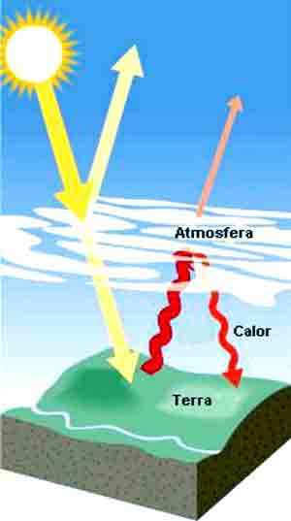
Radiação solar difusa- luz solar recebida indiretamente, resultante da ação da difração das nuvens, nevoeiro, poeiras, em suspensão e outros obstáculos na atmosfera.
Radiação solar terrestre- radiação de longo comprimento de onda. Traduz-se pela emissão de calor na terra pelos IV (infravermelhos).

Efeito de estufa- é um processo que ocorre quando uma parte da radiação infravermelha emitida pela superfície terrestre é absorvida por determinados gases presentes na atmosfera. Como consequência disso, o calor fica retido, não sendo libertado para o espaço. O efeito de estufa dentro de uma determinada faixa é de vital importância pois, sem ele, a vida como a conhecemos não poderia existir. Serve para manter o planeta aquecido, e assim, garantir a manutenção da vida. O que se pode tornar catastrófico é a ocorrência de um agravamento do efeito estufa que destabilize o equilíbrio energético no planeta e origine um fenómeno conhecido como aquecimento global.
Temperatura- grau de aquecimento ou de arrefecimento de um lugar ou de um corpo.
Movimento de Rotação- movimento que a terra executa sobre o seu eixo imaginário, no sentido oeste-este, e que tem duração de 23h 56 min.
Ao longo do dia, a inclinação dos raios solares muda de tal forma, que ao nascer e ao pôr-do-sol, a inclinação é máxima, e os raios incidem de forma oblíqua. Ao contrário, ao meio-dia, os raios solares incidem mais na vertical. A intensidade da radiação solar varia em função da obliquidade, dos raios solares observada, ou seja quanto maior a obliquidade menor a intensidade da radiação solar, em virtude da maior massa atmosférica a atravessar. Também a superfície recetora é maior quanto maior for a obliquidade dos raios solares.
Consequências do movimento de rotação:
- Sucessão de dias e de noites
- Variação da temperatura ao longo do dia
- Movimento diurno aparente do sol
Movimento diurno aparente do sol: movimento que o sol parece descrever em volta da terra, em sentido retrógrado (sentido dos ponteiros do relógio, em sentido este-oeste) em consequência do movimento real de rotação da terra.

Amplitude térmica- diferença entre a temperatura máxima e a temperatura mínima.
Temperatura média- média dos valores da temperatura. No caso da temperatura média anual é a soma das temperaturas mensais ao longo do ano a dividir por 12

Movimento de translação- movimento que a terra executa em torno do sol. Tem uma duração de 365 dias e 6 horas e sentido oeste-este.

Solstícios- 21 de Junho é conhecido no hemisfério Norte como o solstício de verão, e o dia solar que tem aqui a sua duração máxima. 21 de Dezembro é conhecido pelo hemisfério Norte como o solstício de Inverno, quando a duração do dia é a menor de todo o ano). Círculo polar ártico- dia de 24 horas (solstício de verão)
Equinócio-ambos os hemisférios recebem a mesma quantidade de radiação solar, os dias tem a mesma duração das noites em todo o globo. Equinócio primavera (H.N.) – 21/22de março. Equinócio de outono (H.S.) – 22/23 de Setembro

Outros fatores contribuem para a variação da radiação solar, por exemplo a exposição geográfica é importante, pois uma vertente com inclinação igual à dos raios solares faz com que estes possam incidir mais na vertical, nas regiões de latitudes médias, aumentando desta forma, a intensidade da radiação solar. A nebulosidade e as caraterísticas da atmosfera podem influenciar a quantidade de radiação solar recebida. Assim, as nuvens, a espessura da atmosfera e do H₂O podem alterar os processos de absorção, reflexão, e difusão da radiação solar.

Consequências do movimento de translação:
- Variação da temperatura ao longo do ano
- A sucessão de estações de ano
- A desigual duração dos dias e das noites
- Movimento anual aparente do sol

Movimento anual aparente do sol: movimento que o sal parece descrever em volta da terra, em consequência do movimento de translação.

Constante solar- é uma constante usada em astronomia que consiste na taxa à qual é recebida a energia solar, por unidade de área, no limite exterior da atmosfera terrestre para a distância média entre a Terra e o Sol. O seu valor é de 1,353 kW/m².

Ângulo de incidência- ângulo que um raio de sol faz com a superfície ao incidir sobre ela.

Aumenta latitude ângulo de incidência diminui maior perda de energia solar por absorção, reflexão e difusão, uma vez que a massa atmosférica a atravessar é maior.
Ângulo de incidência diminui maior será a superfície pela qual a radiação solar se distribui reduz a quantidade de energia recebida

Encosta soalheira- exposta à radiação durante a maior parte do dia.
Encosta umbria- abrigada da radiação solar. Por vezes há áreas da vertente que não chegam a receber radiação solar direta.

Nebulosidade- é a presença de nuvens no céu.

Insolação- número de horas durante o período considerado (dia, mês, ano) em que ocorre radiação solar direta, isto é, proveniente do disco solar sem sofrer nem reflexão nem absorção.

Isotérmica- linha que une os pontos/lugares com igual temperatura.

Fatores que fazem variar a radiação solar e consequentemente a temperatura
- Latitude: quanto maior é a inclinação dos raios solares, maior é a superfície que recebe radiação, de que resulta uma menor quantidade de energia recebida por unidade de superfície. Também quanto maior a inclinação dos raios solares, maior é a espessura da camada atmosférica atravessada, o que se vai refletir numa maior perda energética pelos processos já referidos de absorção, difusão e reflexão. Devido à esfericidade da terra, os raios solares atingem a superfície com diferente inclinação, aumentando do equador para os polos, isto é, aumenta com a latitude.
- Altitude: a temperatura diminui com a altitude; A altitude é fundamental para explicar alguns contrastes na distribuição da temperatura. A temperatura diminui coma altitude, com um gradiente médio de 0,6ºC por cada 100 metros.
- Relevo: o relevo também interfere na medida em que a orientação das vertentes montanhosas se apresentam mais ao menos expostas ao sol, vertentes umbrias e vertentes soalheiras.
- Correntes marítimas: Ex.: Em Miami têm temperaturas mais elevadas porque se encontra, nas proximidades da corrente quente do golfo, onde nesta zona, a água do mar regista temperaturas mais elevadas. Las Palmas, é influenciado pelas correntes frias das canárias. Assim, apesar das latitudes semelhantes têm temperaturas diferentes.

Variação das temperaturas em Portugal:
A temperatura aumenta do norte para o sul por ação da latitude.
A temperatura apresenta menores contrastes anuais no Litoral, por ação amenizadora do atlântico.
As temperaturas médias anuais mais baixas registam-se no Noroeste e sobretudo na cordilheira central, devido aos fatores latitude e altitude.
Em ambos os arquipélagos, a amplitude térmica anual não é muito elevada, devido à influência do oceano.

Cabos, Litoral entre Peniche e Sintra e o cabo S. Vicente – amplitudes térmicas mais baixas
Trás-os-Montes, Beira interior, Alentejo interior – amplitudes mais altas

2.3 Recursos hídricos

Importância da água:
A água é o elemento fundamental para a existência da vida. Todos os seres vivos necessitam dela para sobreviverem.
A água é o mais importante dos constituintes dos organismos vivos, pois cerca de 50 a 90 % da biomassa é constituída por água. O seu papel nas funções biológicas é extremamente importante e diversificado, sendo necessária, por exemplo, para o transporte de nutrientes e dos produtos da respiração celular e para a decomposição da matéria orgânica, que liberta a energia necessária para o metabolismo.
Sendo assim, é natural que o Homem se preocupe com a forma como a água se distribui na Natureza e como pode ser acessível, sendo a disponibilidade de água potável um problema crescente da Humanidade.

Entre outros, a água presta os seguintes serviços ambientais:
- regulação do clima;
- regulação dos fluxos hidrológicos;
- reciclagem de nutrientes;
- produção de energia;

Água salgada- 97.5%
Água doce- 2.5%
Cerca de 2/3 da Terra é coberto por água, visto do espaço, parece-nos uma bola pequena azul, por este motivo somos conhecidos como planeta azul.

Ciclo da água

Processos:
- Precipitação consiste no vapor de água condensado que cai sobre a superfície terrestre. (Chuva – precipitação no estado líquido)
- Infiltração consiste no fluxo de água da superfície que se infiltra no solo.
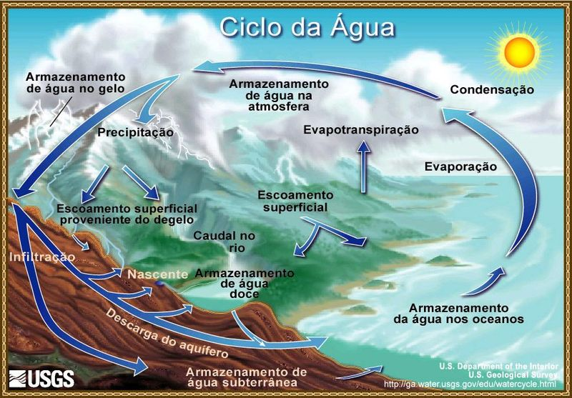
- Escoamento superficial é o movimento das águas na superfície terrestre, nomeadamente do solo para os mares.
- Evaporação é a transformação da água no seu estado líquido para o estado gasoso à medida que se desloca da superfície para a atmosfera.
- Transpiração é a forma como a água existente nos organismos passa para a atmosfera.
- Evapotranspiração é o processo conjunto pelo qual a água que cai é absorvida pelas plantas, voltando à atmosfera através da transpiração ou evaporação direta (quando não absorvida).
- Condensação – Passagem do estado gasoso ao estado líquido.

Balanço hídrico- cálculo das disponibilidades hídricas com base nos ganhos (precipitação) e perdas de água (evapotranspiração) numa determinada região em função da capacidade de uso do solo.
Pressão atmosférica- pressão que a atmosfera exerce sobre a superfície terrestre.
Unidades de medida de pressão atmosférica:
- 1013 hPa (hectopascais)
- 1013 mb (milibares)
- 760 mmHg (milímetros de mercúrio)
Barómetro- instrumento que mede a pressão atmosférica
Isóbaras/linhas isobáricas-linhas ou lugares que unem pontos com igual pressão atmosférica

3 Fatores que fazem variar a pressão atmosférica:

- Altitude: quanto maior é a altitude, menor é a quantidade de partículas de ar, logo menor o peso logo menor a pressão atmosférica.
- Temperatura: quanto mais alta é a temperatura mais as partículas ficam dispersas e dilatadas, menor o peso, menor a pressão.
Menor a temperatura, as partículas ficam mais concentradas e retraídas, maior é o peso, maior é a pressão.

Cartas sinóticas – mapa que representa fenómenos atmosféricos (como a pressão atmosférica) a direção, a humidade, entre outras, num determinado momento podendo caraterizar o estado de tempo num local.
Centro barométrico - centro de altas ou baixas pressões atmosféricas, representado por linhas concêntricas que unem lugares com igual pressão atmosférica.
Centro barométrico de altas pressões- centro onde a pressão aumenta da periferia para o centro. Nas cartas sinóticas representa-se pela letra A ou por um +, sendo que origina frequentemente uma situação de bom tempo, ou seja, ausência de precipitação.
Centro barométrico de baixas pressões- centro barométrico onde a pressão aumenta do centro para a periferia. Nas cartas sinóticas representa-se pela letra B ou um -, normalmente origina uma situação de mau tempo, ou seja ocorrência de precipitação.

- Latitude

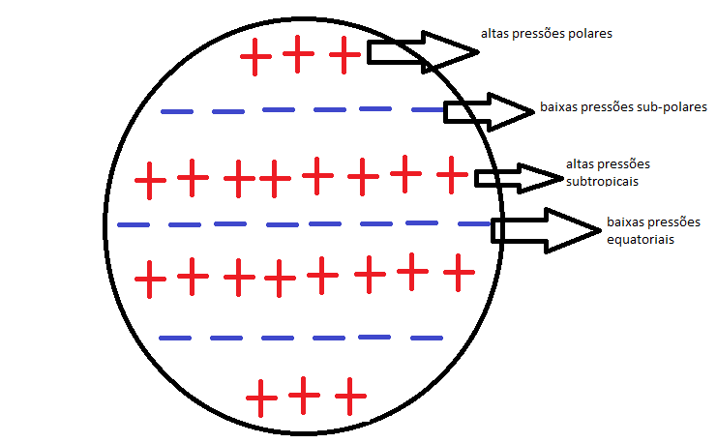

Justificações para a variação baseada na latitude:

Razão térmica: centro barométrico que se forma por influência da variação da temperatura do ar quando este contacta com a superfície terreste.
- Baixas pressões equatoriais
- Altas pressões polares

Razão dinâmica: centro barométrico que resulta da subida/descida das massas de ar em latitude e altitude
- Altas pressões subtropicais
- Baixas pressões subpolares

Centro barométrico de altas pressões
À superfície- ar diverge
Em altitude- ar descendente

Centro de altas pressões está associado a um bom tempo, porque o ar atinge a superfície terrestre, aquece e não há condições para a formação de nuvens nem precipitação
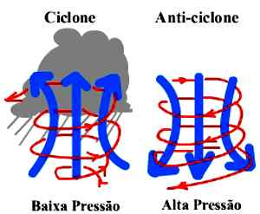

Centro barométrico de baixas pressões
À superfície- ar convergente
Em altitude- ar ascendente

Centro de altas pressões está associado a um mau tempo, porque o ar à superfície é leve, vai ascender e arrefecer em altitude e por isso há condições para condensar, formar nuvens e precipitar.

Efeito de Coriolis- força resultante do movimento de rotação da terra que desvia o vento do hemisfério norte para a direita e para a esquerda no hemisfério sul. Esta força é nula no equador e atinge os valores máximos nos polos.

Tipos de vento:
- Ventos alísios- fluxo de vento que circula entre as altas pressões subtropicais e as baixas pressões equatoriais.
- Ventos de oeste- fluxo de vento que circula entre as altas pressões subtropicais e as baixas pressões subpolares
- Vento de leste/este- fluxo de vento que circula entre as altas pressões polares e as baixas pressões subpolares.

Convergência intertropical (CIT)- a intensa radiação solar nas regiões equatoriais aquece o ar, o que provoca a sua ascendência, pois o ar aquecido é mais leve. Ao ascender arrefece e condensa, o que confere às regiões equatoriais um cariz extremamente chuvoso.

Calmarias equatoriais ou doldrums- grandes espaços sem ventos na região equatorial devido ao enfraquecimento dos ventos alísios, esta situação é frequente na área afetada pela CIT.

- Nas altas pressões polares e altas pressões subtropicais encontra-se centros de altas pressões, logo a precipitação vai ser pouca, pois a alta pressão origina bom tempo, ou seja ausência de precipitação.
- Nas baixas pressões equatoriais e baixas pressões subpolares encontram-se centros de baixas pressões, logo a precipitação vai ser muita, pois as baixas pressões originam mau tempo, ou seja presença de precipitação (líquida no caso das baixas pressões equatoriais e sólida no caso das baixas pressões subpolares).

Estado de tempo-condições atmosféricas registados num lugar num determinado momento.

Clima-sucessão habitual, geralmente 30 anos de estados de tempo que ocorrem num local ao longo do ano.

Elementos que compõem o clima:
- Humidade
- Precipitação
- Temperatura
- Pressão atmosférica
- Vento

Fatores que fazem variar o clima:
- Latitude
- Altitude
- Proximidade/afastamento do mar (Continentalidade)
- Relevo e a sua disposição
- Correntes marítimas
- Exposição geográfica das vertentes
- Posição dos vales dos rios relativamente ao litoral
- Existência de vegetação

Meteorologia- ciência que estuda os fenómenos atmosféricos.

Climatologia- ciência que estuda a distribuição e as caraterísticas dos climas da terra.

Massa de ar- volume de ar onde as diferenças horizontais de temperatura e humidade são relativamente pequenas. Possui uma dimensão horizontal de centenas de quilómetros e a sua homogeneidade é produzida pelo contato prolongado.

Massas de ar que afetam Portugal:

No verão:
- Tropical marítima (quente e húmida)
- Tropical continental (muito quente e seca)

No inverno:
- Polar marítima (fria e húmida)
- Polar continental (muito fria e seca)

Principais situações de verão em Portugal:
- Tipo de tempo de anticiclone com vento de oeste ou noroeste- caracteriza-se pela localização do anticiclone centrado no oceano atlântico que provoca céu limpo ou pouco nublado, com vento predominante de oeste ou noroeste (que transportam humidade daí o maior teor de frescura que se sente no ar)
- Tipo de tempo de anticiclone com vento de leste ou sudeste- caracteriza-se pela localização do anticiclone sobre o oceano atlântico e pela existência de uma depressão (centro de baixas pressões de origem térmica localizada a Norte de África (ou por vezes no interior da península ibérica). Esta situação meteorológica provoca céu limpo e o aumento das temperaturas. Pode provocar trovoadas de verão com chuvas curtas muito intensas sobretudo nas regiões mais interiores e ao fim da tarde.

Principais situações de inverno em Portugal:
- Tipo de tempo perturbado de oeste- é o estado mais frequente no inverno, resulta da descida em latitude da depressão subpolar que se instala no oceano atlântico a norte / noroeste de Portugal e provoca um choque entre massas de ar com origens distintas (em termos de temperatura e humidade) nomeadamente polar e tropical. Assim temos formação de sistemas frontais ou frentes que vão provocar instabilidade no tempo com céu muito nublado, com chuvas de intensidade variável e ventos de oeste ou noroeste.
- Tipo de tempo anticiclone (frio e seco) – é vulgar no inverno por ação de um anticiclone de origem térmica localizada na europa central e de leste, o nosso país pode ser assolado (abrangido) por um tipo de tempo muito frio e seco com ocorrência de geadas devido à massa de ar polar continental (fria e seca) e vento de nordeste ou norte. Este tipo de tempo é comum manter-se por períodos relativamente longos que pode originar a queda de neve na região nordeste e nas terras altas.
- Tipo de tempo com depressão em altitude (gota de ar frio) é um tipo de tempo menos frequente do que os anteriores. Resulta da formação de uma depressão do atlântico entre os açores e o continente. O céu apresenta-se muito nublado com precipitações acompanhadas de trovoadas frequentes. Os períodos de chuva são intensos e podem estender-se por 8 a 10 dias.

Humidade absoluta- quantidade de vapor de água existente na atmosfera por unidade de volume de ar, medindo-se em gramas por metro cúbico (g/m³)

Humidade relativa- razão entre a quantidade de vapor de água existente num volume de ar a uma determinada temperatura e a quantidade máxima de vapor de água que esse volume de ar pode conter.
Ponto de saturação- quantidade máxima de vapor de água que o ar pode conter a uma determinada temperatura.

Precipitação- todas as formas de água, líquida ou sólida, que caem das nuvens alcançando o solo. É representado em milímetros:
- Líquida:
- Chuva
- Sólida:
- Neve
- Saraiva
- Granizo

Tipos de chuva:

- Precipitação frontal: resulta do contato de duas massas de ar e de temperatura diferentes, massas de ar polar vindas do norte, e de ar tropical vindas de latitudes mais meridionais originárias dos anticiclones subtropicais. O ar quente ao ascender sobre o ar frio arrefece e o vapor de água condensa, dando lugar primeiro à formação de nuvens e depois à queda de chuva.

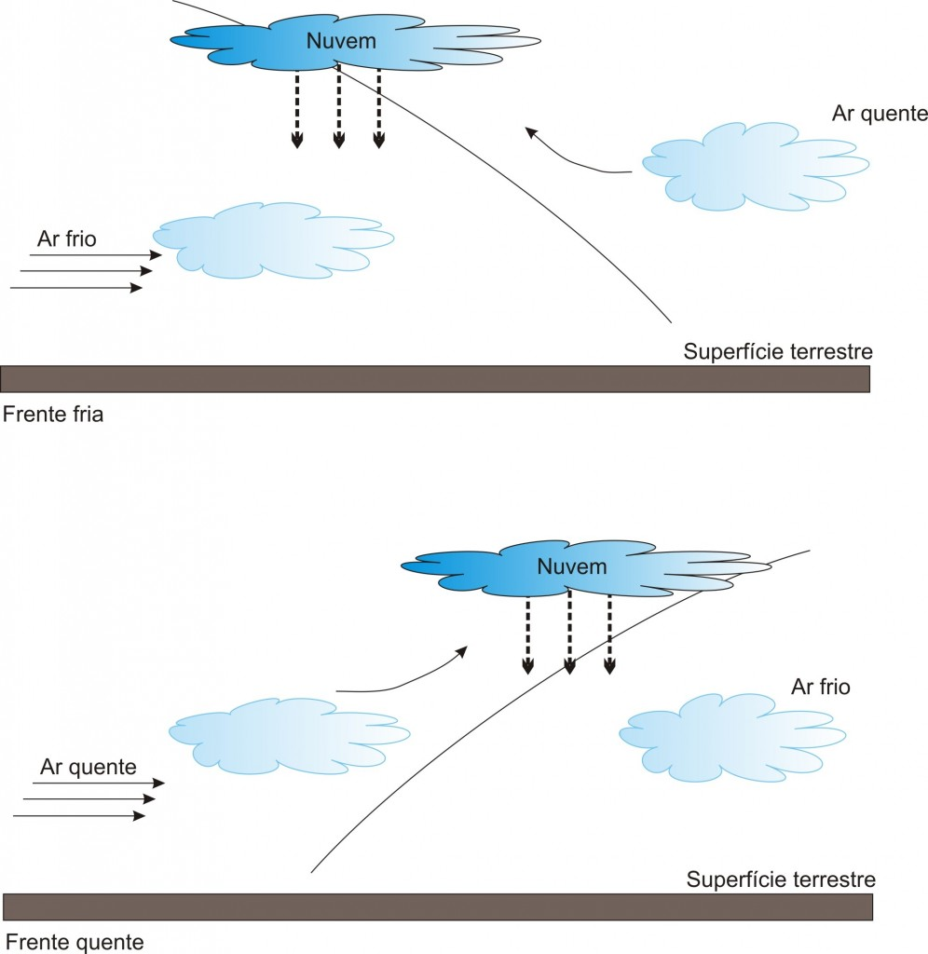

- Precipitação orográfica: as chuvas orográficas formam-se quando uma massa de ar húmida encontra uma barreira montanhosa e é obrigada a subir.
Ao subir a massa arrefece e o vapor de água condensa em particular na vertente exposta ao fluxo, na vertente oposta acontece o contrário, ou seja o ar desce, aquece e fica mais seco.

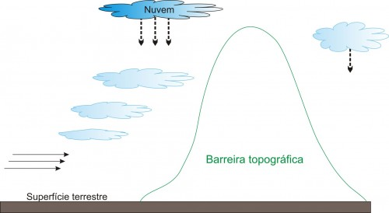

- Precipitação convectiva: o grande aquecimento a que por vezes o ar está sujeito aquece o ar pela base. Este aquecimento torna o ar instável e pode levar à sua ascendência. Ao ascender o ar arrefece e o vapor de água condensa.

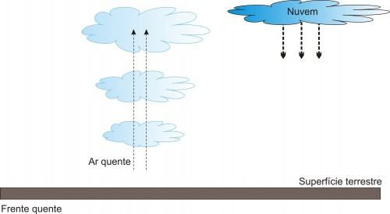

- Precipitações ciclónicas ou convergentes: tipo de chuva resultante da convergência dos ventos num determinado local.
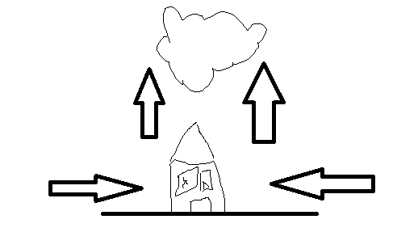
Precipitação em Portugal:
Mais acentuada no Noroeste de Portugal, e menos acentuada no sudeste.

Fatores que fazem variar a precipitação:

- Fator latitude: apesar de os limites sul e Norte de Portugal continental apenas distarem 5 graus de latitude, este contribui também para o seu contraste, entre as regiões norte e sul em termos totais de precipitação e do nº de dias.
- Fator altitude e disposição das vertentes: locais de maior altitude as precipitações são quase sempre abundantes. Este facto deve-se ao arrefecimento do ar com o aumento da altitude que origina uma mais fácil condensação do vapor de água.
- Distância relativa ao mar (continentalidade): as regiões litorais recebem maiores quantidades de precipitações que o interior. Essa situação deve-se ao facto de estas receberem a influência de ventos húmidos provenientes do mar.
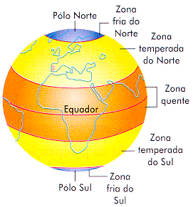
- Posição dos vales dos rios relativamente ao litoral: o facto de os rios portugueses terem na sua grande maioria um percurso este/oeste , faz com que os seus vales funcionem como autênticos corredores por onde as massas de ar húmido penetram no interior do pais. Este facto faz com que algumas regiões interiores se comportem como se fossem costeiras

Superfície frontal- duas massas de ar que se encontram, criando áreas de contacto
Frente-ponto de contacto entre a superfície frontal e o solo

Frente quente: o ar quente avança sobre o ar frio. A subida dá-se de forma mais ou menos lenta e suave e, por isso, a chuva normalmente não é muito forte (chuvisco).
Frente fria: o ar frio avança em cunha sobre o ar quente obrigando este último a ascender por vezes de forma intensa , chuva forte do tipo aguaceiro.
Frente oclusa: o tempo também é bastante instável, com ventos fortes e muita chuva. O ar quente é obrigado a ascender em virtude da junção do ar frio posterior com o ar frio anterior.

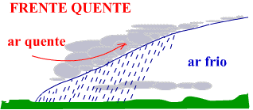

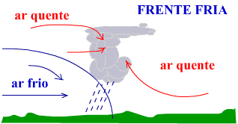

Principais climas mundiais
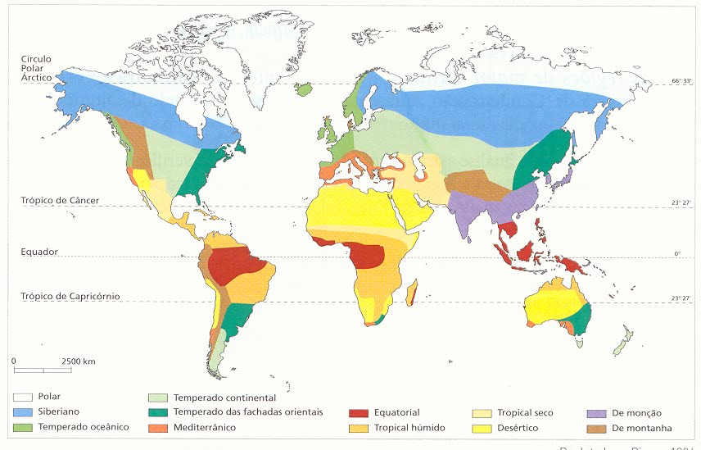

Climas frios:
- Polar:
- Amplitude térmica elevada
- Precipitações baixas
- Temperaturas muito baixas
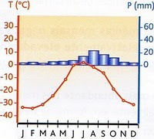
- Subpolar:
- Amplitudes térmicas menores quando comparado com o polar
- Precipitações mais elevadas
- Temperaturas mais altas
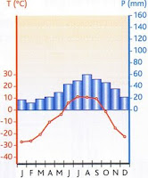
- Altitude:
- Amplitudes térmicas mais baixas
- Precipitações mais elevadas
- Temperaturas mais altas
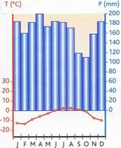

Climas quentes:
- Desértico quente:
- Todos os meses secos
- Temperaturas elevadas
- Precipitação quase nula

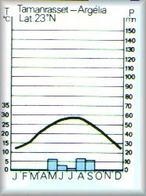

- Tropical:
- Seco: +/- 9 meses secos
- Húmido: +/- 6 meses secos
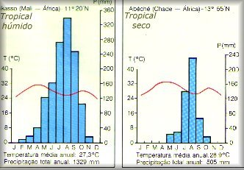

- Equatorial:
- Muita precipitação
- Temperaturas elevadas
- Sem meses secos
- Amplitude térmica anual nula
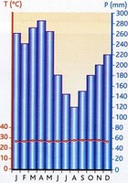
Climas temperados:
- Continental:
- Precipitações menores
- Temperaturas atingem valores negativos
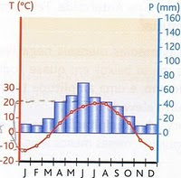
- Amplitude térmica anual é elevada.

- Marítimo:
- Precipitação muito elevada
- Temperaturas mais regulares
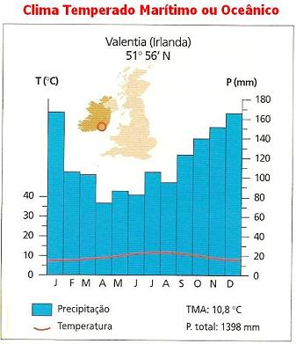
- Amplitude térmica anual média

- Mediterrâneo:
- +/- 5 Meses secos
- Temperaturas positivas
- Tem amplitude térmica anual parecida ao continental marítimo, no entanto com máximos e mínimos muito diferentes.
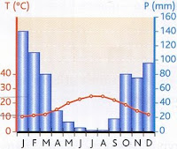
Variação do Clima em Portugal Continental:
Portugal continental tem um clima de tipo temperado mediterrâneo, caracterizado por um verão quente e seco e por um inverno fresco e húmido. Mas há regiões onde se observa uma maior influência atlântica (noroeste e cordilheira central), e outras onde há mais clara influência continental (interior norte e sul).

Variação do clima insular em Portugal:
- Na madeira: o facto de a madeira ser um território insular de pequena dimensão permite que a influência do mar seja muito acentuada.
Outro aspeto muito importante está relacionado com o relevo e a disposição das vertentes. Deste modo, é no interior da ilha onde se situam as maiores altitudes e que se registam temperaturas mais baixas e as precipitações mais elevadas. Quando falamos da disposição das vertentes temos de distinguir no caso da Madeira a vertente sul onde predomina um clima com caraterísticas subtropicais quente e seco, e a vertente norte, com caraterísticas semelhantes à região noroeste de Portugal, ou seja temperaturas suaves e precipitações elevadas. Porto santo tem características semelhantes à vertente sul

- Nos açores: O clima dos açores, é semelhante ao da madeira, é influenciado pelo oceano. No entanto, quer devido à latitude quer devido ao maior afastamento do continente africano temos diferenças significativas em termos climáticos. Assim os açores têm níveis de precipitação superiores aos da madeira, e as temperaturas são mais baixas.

Balanço Hídrico -cálculo das disponibilidades hídricas com base nos ganhos (precipitação) e perdas de água (evapotranspiração) numa determinada região em função da capacidade de uso do solo.

Rio- curso natural de água que nasce, em geral, nas montanhas e vai desaguar ao mar, a um lago ou a outro rio, ou, por vezes, se entranha na terra.

Regime de um rio- variação média do caudal ao longo do ano

Regime dos rios portugueses:
As disponibilidades hídricas variam essencialmente devido às quantidades de precipitação, pelo que em termos gerais, podemos dizer que existe uma diminuição no sentido norte-sul, com a passagem dos rios de com regime regular do tipo oceânico (Minho, Douro, Lima, Cávado, Tâmega) para rios de regime irregular ou torrencial (Tejo, Mira, Guadiana) que no período seco e ou estival quase chega a desaparecer.

Rede hidrográfica-conjunto formado por um rio principal e os seus afluentes intimamente conectados, incluindo lagos, originando um espaço geográfico que recebe todo o escoamento superficial proveniente das precipitações ocorridas (bacias hidrográficas).

Bacia hidrográfica- área drenada por um rio e seus afluentes.

Leito de um rio- parte da superfície sobre a qual corre um rio. É o vale que um rio cria através da erosão para efetuar o seu percurso.

Tipos de leito de um rio:
- Leito normal- sulco por onde correm normalmente as águas e as matérias que transportam.
- Leito de inundação ou cheia- espaço do vale do rio que pode ser inundado quando ocorrem cheias.
- Leito menor ou de estiagem- zona do leito aparente que fica descoberto quando a quantidade de água do rio diminui, em consequência da seca prolongada.

Disponibilidade hídrica- quantidade de água disponível.

Cheia-aumento do caudal de um rio para além do seu valor normal.

Inundação- resultado de uma chuva que não foi suficientemente absorvida pelo solo e outras formas de escoamento, causando transbordamentos. Também pode ser provocada pelo homem através da construção de barragens e pela abertura de comportas.

Caudal- quantidade de água em m³ que passa por uma seção de um rio por unidade de tempo.

Fatores que fazem variar o caudal:
- As quantidades de precipitação ao longo do ano
- Degelo no topo das montanhas
- A natureza do rio e a permeabilidade da mesma
- A vegetação – evita uma escorrência mais forte diminuindo por essa via a probabilidade de cheias. A inexistência de vegetação nas vertentes dos rios faz aumentar a velocidade das águas aumentando as inundações
- A ação do homem- pode ser prejudicial quando áreas de inundação do leito de um rio com construções desordenadas, pela impermeabilização do solo, uma consequência do processo de urbanização e ainda com a distribuição da cobertura vegetal com as atividades económicas e por outras ações antrópicas. Um das formas de controlar o caudal dos rios está associado à construção das barragens.

Etapas do processo erosivo de um rio

1º Fase jovem- Desgaste/ erosão – vale em v fechado (garganta)



2º- Fase adulta- transporte – vale em v aberto


3º - Fase idosa- sedimentação- vale de fundo largo e plano

Os rios apresentam um declive maior junto ao montante (junto à nascente) do que a jusante (mais próximo da foz). A representação gráfica do declive do leito do rio da nascente à foz, designa-se por perfil longitudinal do rio.

Perfil transversal- que nos dá a forma do vale em determinadas seções do rio. O troço a montante de um vale mais próximo da nascente tem igualmente uma forma em «v» é estreito e as vertentes são declivosas. À medida que o escoamento vai aumentando, a forma do vale alarga-se continuando a existir vertentes. Junto à foz, o vale alarga-se consideravelmente e tem um fundo plano. Aqui poderão existir fenómenos de meandrização.

Barragem- é uma barreira geralmente feita de terra ou de betão armado, construída num curso de água para a sua retenção, destinada à produção de eletricidade, de abastecimento doméstico ou industrial para a irrigação, para a regularização dos cursos de água.

Funções das barragens:
- Produção de energia hidrelétrica
- Abastecimento de águas às populações para uso doméstico e para atividades económicas (agricultura, indústria, etc.)
- Constituição de reservas hídricas mais importantes em climas de precipitações regulares.
- Regularização dos caudais, este aspeto é igualmente importante em climas do tipo mediterrâneo, onde os períodos de seca se seguem a outros a outros de precipitações abundantes que provocam o aumento dos caudais e de consequente cheias.
- Aproveitamento das albufeiras para fins turísticos, que embora não constitua a primeira razão para à sua construção, tem vindo assumir uma importância cada vez maior em termos de desenvolvimento local e regional.

Impactos negativos das barragens:
- Alterações visuais das paisagens
- Destruição total ou parcial e aldeias e outras infraestruturas
- Destruição da fauna e flora da região
- Destruição do património histórico com valor incalculável

Lagoas e albufeiras:
Quer as lagoas, quer as albufeiras são importantes reservatórios de água doce. As lagoas podem ter diferentes origens, mas aquelas que existem em Portugal, são nomeadamente e de pouca profundidade.
As albufeiras (lagos se formam pelo enchimento a montante de uma barragem) constituem os mais importantes reservatórios de água doce superficial em Portugal. A par disso, têm a função de poder regularizar os regimes dos rios (controlando cheias e estiagens e permitindo a existência de um caudal ecológico) e de produzir eletricidade e reservar água para rega e abastecimento às populações.

Águas subterrâneas:
A água da chuva pode infiltrar-se no solo e subsolo devido à gravidade. Durante a infiltração, a água pode encontrar uma camada de rocha impermeável, começando a acumular-se em profundidade. Às formações geológicas que permitem a circulação e o armazenamento de água nos seus espaços vazios, possibilitando a sua exploração economicamente rendível dá-se o nome de aquífero.
Em Portugal, os aquíferos são de três tipos: porosos, cársicos e fissurados.
O Maciço antigo é pobre em aquíferos. Pelo contrário a bacia do Tejo-Sado é especialmente rica em reservas de água subterrânea, com cerca de 72% do total do país. As orlas ocidentais e meridional têm grande uma grande variedade de aquíferos, possuindo cerca de 21% das reservas extraíveis.
As regiões do maciço antigo são constituídas por rochas pouco permeáveis: xistos e granitos. A água só consegue infiltrar-se onde as rochas estão fissuradas.
A bacia do Tejo-Sado possui o maior sistema de aquíferos da Península Ibérica.
Na orla ocidental, os sistemas aquíferos são importantes e de elevada produtividade. São regiões onde há grandes extensões de rocha calcária, por vezes muito carsificada, o que facilita a infiltração da água. As regiões calcárias da área de Leiria-Fátima são extremamente ricas em subterrâneas – toalhas cársicas. Existem mesmo rios subterrâneos, característicos destas regiões, que, quando afloram à superfície, constituem nascentes com caudais importantes, designadas por exsurgências. Por vezes, os rios, ao chegar a uma região calcária, desaparecem à superfície, tendo parte do seu percurso subterrâneo, aparecendo novamente à superfície uns quilómetros mais à frente, nas denominadas ressurgências.

Riscos atuais para as disponibilidades hídricas:
As águas subterrâneas são afetadas pelo arrastar de poluentes através da infiltração da água da chuva. Os rios são contaminados por efluentes de várias origens, que são despejados, diretamente nos recursos de água. As atividades humanas mais poluidoras para os recursos hídricos são as atividades indústrias, os efluentes domésticos e as atividades agrícolas;

Causas & consequências da má gestão dos recursos hídricos:
Resíduos industriais: podem ser sólidos ou líquidos, ou ainda produtos que podem ser dissolvidos e arrastados por águas de infiltração;
Atividades agropecuárias são também grandes poluidoras dos recursos hídricos, destacando-se as descargas poluentes da criação de porcos, ou a contaminação de aquíferos através de pesticidas.
Efluentes domésticos são outro grande sector poluidor das águas. Há nelas grandes quantidades de vírus e de bactérias e, nos países menos desenvolvidos, onde não há redes de esgotos, causam grandes epidemias de tifo ou de cólera, por exemplo.
Salinização, que ocorre nos aquíferos junto ao litoral. Em Portugal continental, existem muitos aquíferos junto ao litoral e a sua sobre-exploração pode fazer com que a água salgada, mais densa, penetre nos aquíferos, fazendo chegar grandes quantidades de água salgada e furos e poços, inutilizando recursos hídricos preciosos.
Eutrofização que está relacionado com o aparecimento de grandes quantidades de algas verdes e azuis nos rios, lagos e albufeiras. Estas algas desenvolvem-se devido ao lançamento para os rios de grandes quantidades de resíduos orgânicos que favorecem a sua proliferação. As algas multiplicam-se, consomem grande parte do oxigénio da água, podendo levar à extinção da vida nas águas superficiais;
Desflorestação pode dever-se aos incêndios florestais ou ao abate de floresta para diversos fins. Consequências:
- Diminuição da infiltração das águas das chuvas devido ao aumento do escoamento superficial, levando a uma alimentação deficiente dos aquíferos;
- Aumento da capacidade erosiva das águas de escorrência, que leva grandes quantidades de detritos para os rios, lagos e albufeiras, aumento o risco de cheia e diminuindo o tempo de vida útil das barragens, devido ao excesso de material proveniente da erosão.

O consumo de água:
As nascentes termais existem especialmente a note do tejo e as debitam mais água localizadas nas orlas ocidental e meridional e no norte de Portugal.
A agricultura absorve mais parte do consumo de agua, seguida da indústria e, finalmente do consumo doméstico. Assim a maior parte da água para consumo é proveniente dos aquíferos, à exceção dos seguintes casos:
- Minho, região de lisboa, para o consumo doméstico;
- Região do ave, mondego e vouga, para a indústria;
- Alentejo para a agricultura;

Planos
Os planos de ordenamento das albufeira (POA)é das bacias hidrográficas (POBH) assumem particular importância na gestão dos recursos hídricos superficiais, no sentido de assegurar um melhor conhecimento, racionalização e utilização dos recursos hídricos.
Os POA estão centrados nas barragens e respetivas albufeiras e definem opções e orientações relacionados com o controlo de cheias, manutenção do caudal ecológico dos rios em épocas de verão, aproveitamento turístico, definição de usos variados a dar à água, entre outros.
Os POBH são de extrema importância, sobretudo nos rios internacionais, onde tem de haver uma boa articulação com o pais vizinho.

2.4 Recursos Marítimos

Litoral- zona de contacto entre a terra e o mar. No seu sentido mais lato, diz respeito a toda a região sob a influência direta e indireta do mar.

Corrente marítima- fluxos de águas, resultantes da conjugação dos ventos dominantes, das diferenças de temperatura e de salinidade e dos movimentos de rotação da terra.

Tipos de movimentos do mar:
- Ondas
- Marés (descida e subida do nível médio das águas do mar)
- Correntes marítimas

Abrasão marinha/erosão marinha- erosão provocada pelo mar, sendo especialmente notório nas arribas e costas altas.
As águas do mar atuam sobre os materiais do litoral, desgastando-os através da ação química e mecânica.
Três etapas:
- Desgaste
- Transporte
- Sedimentação

Potencialidades do litoral:

- Recursos piscícolas:
  - Pesca
  - Aquicultura ou aquacultura
  - Indústria conserveira
- Sal
- Algas
- Atividades turísticas
- Recursos energéticos
  - Energia de ondas e marés
  - Energia eólica

Tipos de costa:
- Costa de arriba- costa alta e habitualmente escarpada, resulta da abrasão marinha sobre rochas de grande dureza e resistência (granitos, xistos, calcários)
- Costa de praia- costa baixa, resulta da acumulação das areias pelo mar, transportadas ao longo da costa pela corrente de deriva litoral.

Fatores para diferentes tipos de costa:
- Natureza das rochas
- Movimentos do mar
- Diversidade dos fundos oceânicos
- Ação das águas fluviais junto à foz.

Acidentes do litoral:
- Ria de Aveiro- uma área lagunar onde a água do rio Vouga acumula sedimentos transportados e o mar deposita areias e outros sedimentos devido às correntes marítimas dando origem a inúmeras ilhotas arenosas, que vão aumentando, unindo progressivamente e formando um cordão arenoso constantemente assoreado, mas que permite o acesso ao porto de Aveiro.
- Ria de Faro- ria formosa, é o resultado da acumulação de sedimentos marinhos provenientes da erosão do litoral do barlavento algarvio transportados até ali pelas correntes marítimas de sentido oeste/este e sobretudo das areias que estão na plataforma continental e que o mar faz chegar até próximo da linha da costa. Formam-se nesse local pequenas ilhas e cordões arenosos, ideais para o desenvolvimento de espécies avícolas e piscícolas.
- Estuários do tejo e sado- constituem outra forma de ação conjugada dos rios e do mar. Os estuários constituem o troço terminal dos rios penetrado pelas marés e onde domina a erosão sobre a acumulação de sedimentos.
- Tômbolo de Peniche- em tempos era uma ilha que pelo facto de o mar acumular sedimentos, se ligou ao continente através de uma faixa de areia passando a ser um cabo (cabo Carvoeiro)

Recursos piscícolas- o peixe é o recurso mais explorado.

Plataforma continental- margem dos continentes que está submersa pelas águas do oceano. Esta zona vai aumentando progressivamente de profundidade até 200 metros, para descer bruscamente (talude continental) até ao fundo do oceano. A sua largura é variável ao longo da costa.

Talude continental- zona de transição entre a plataforma continental e as grandes profundidades oceânicas. É caracterizado por um grande declive.

Planície abissal- designação para o fundo oceânico onde a profundidade é
de milhares de metros, corresponde a mais de 2/3 da área ocupada pelos oceanos.

Caraterísticas favoráveis à concentração de recursos piscícolas na plataforma continental:
- Maior agitação das águas, o que significa mais oxigenação
- Menor teor de salinidade devido à mistura com águas doces
- Pouca profundidade (logo maior nebulosidade que favorece o desenvolvimento de plâncton)
- A riqueza dos nutrientes

3 áreas de grande riqueza piscícola
- Plataforma continental
- áreas onde ocorre o fenómeno de upwelling
-áreas de contacto de correntes marítimas diferentes.

Upwelling-subida à superfície das águas oceânicas, relativamente frias, vindas de camadas mais profundas, em substituição das águas superficiais repelidas pelos ventos à superfície. Estas correntes marítimas são muito ricas em detritos minerais e em plâncton, que favorecem a abundância de certas espécies como a sardinha.

ZEE (zona económica exclusiva) – faixa costeira com uma largura média de 200 milhas, sobre a qual os respetivos países costeiros detêm os direitos de exploração, conservação e administração de todos os recursos.

Importância do controlo ZEE:
- Controlo das quotas de pesa;
- Controlo do tráfego não só de produtos proibidos (drogas) mas também produtos que metem em risco a segurança (armas);
- Controlar a poluição;
- Evitar a pesca ilegal;
Problemas:
Pesca em demasia; poluição; a sua fiscalização, falta de embarcações rápidas, de meios eficazes, e de meios aéreos e informáticos e técnicos especializados.

Menor produção de espécies piscícolas na ZEE portuguesa:
- Cotas de pescas estabelecidas
- Devido à sobrepesca que por vezes para além dos pescadores terem de pagarem uma multa ficam provisoriamente proibidos de pescar em algumas áreas
- Poluição

Pesca:

Águas nacionais:

- Embarcações de pesca local: são construídas em madeira de forma tradicional, com um comprimento inferior a 9 metros, trabalham junto à costa (até 10 milhas) e utilizam técnicas artesanais.
- Embarcações de pesca costeira: tem uma dimensão superior a 9 metros, podem trabalhar em zonas mais afastada, mesmo fora da ZEE, já possuem algumas técnicas de conservação de peixe e têm autonomia para ficar no mar durante alguns dias (utilizam técnicas mais modernas)

Águas internacionais e afastadas:
- Embarcação de pesca de largo: têm grande dimensão, e uma tonelagem superior a 100 TABS, trabalham para além das 12 milhas, em águas internacionais, e têm uma média de duas, três semanas no mar, praticando já uma pesca industrial)
- Embarcação de pesca longínqua: são navios grandes e bem equipados, com grande autonomia que trabalham muito longe do porto de origem. Utilizam as técnicas mais modernas (sondas, radares) e tem meios eficazes de conservação e transformação do pescado e permanecem vários meses no mar.

- O consumo médio de peixe pelos portugueses é de 22.5 kg/ano;
- O consumo médio dos habitantes dos países da EU é de 8.5 kg/ano;
- Portugal é o 7º maior consumidor de peixe. As Maldivas estão em primeiro lugar;
Esta atividade tem um contributo reduzido no PIB, pois não ultrapassa os 0.8% e apenas emprega 0.5 do total da população ativa;

Regiões de maior atividade piscatória:
- O algarve e o centro são as regiões de maiores descargas, com 26.5% e 23.8% respetivamente;
- Lisboa vem a seguir com 17.3%
- Os açores apresentam um valor abaixo com 11.3%
- A Madeira apresenta o valor mais baixo de descargas de apenas 4.5%
As diferenças regionais de descargas estão relacionadas com os tipos de pesca praticados e com as condições de infraestruturas portuários e das embarcações;

Com a entrada de Portugal na EU e a obrigação de respeitar as normas comunitárias da política comum de pescas e os acordos que esta tem com outros países, as dificuldades aumentam e Portugal, tem atualmente a frota pesqueira mais pequena de entre os estados-membros. É cada vez mais difícil obter licenças para pescar fora das respetivas ZEE.

Principais áreas de pesca:
- O noroeste atlântico (NAFO) é uma das áreas de pesca mais ricas do mundo, tanto em quantidade como em diversidade (arenque, bacalhau, salmão, etc.), e é a área mais atrativa para os portugueses. Recentemente, passou a haver mais restrições no sentido de preservar as espécies (diminuição das quotas de pesca e mesmo proibição total da atividade), obrigando Portugal a importar o bacalhau que tradicionalmente pescaria;
- O nordeste atlântico é uma zona rica biologicamente e onde se encontram espécies como o bacalhau e o cantarialho.
- O atlântico central e leste (CECAF)
- O Atlântico sul e o indico ocidental;

TAB- tonelagem de arqueação bruta. Unidade de medida que exprime o volume total de carga de um navio ou embarcação.

A dimensão da frota e as técnicas de pesca utilizadas são fundamentais para a modernização da atividade piscatória. Em Portugal, as pequenas embarcações de madeira são as mais frequentes, com um TAB muito reduzido, permitindo apenas a prática da pesca local com recurso a técnicas mais tradicionais.
Até 1985, o investimento da atividade piscatória foi reduzido, ou mesmo nulo, o que agravou a degradação da frota portuguesa, não havendo qualquer renovação o introdução de técnicas modernas.
Após a entrada de Portugal na UE, houve um incentivo à modernização da frota pesqueira, através de apoio dos fundos estruturais, como o FEOGA, com a atribuição de subsídios para a aquisição de barcos mais modernos e de equipamentos de navegação, de deteção e de captura. O governo português, através do IFADAP, tem subsidiado o sector. Assim, Portugal ficou com uma frota mais moderna, e equipada com sistemas de deteção de cardumes, com modernos aparelhos de captura e com sistemas de conservação e transformação do pescado em alto mar – tem sido um fator fundamental para o aumento da produtividade e da competitividade da pesca portuguesa.

Infraestruturas portuárias em Portugal
Existe um elevado número de portos, mas mal apetrechados. Este elevado número corresponde, na sua grande maioria, a portos muito pequenos e mal equipados, acabando por apresentar um valor de descargas muito reduzido.
No continente existem seis portos com descargas significativas: Leixões/ Matosinhos, Peniche, Sesimbra, Olhão, Portimão e Sines. Na região autónoma da madeira temos apenas o porto de Funchal, e na região autónoma da madeira o porto de São Miguel.
Apesar das infraestruturas estarem mal equipadas, e apresentarem muitos carências, tem sido feito um grande investimento em termos de equipamentos de apoio, como a modernização de lotas, instalações de redes de conservação e refrigeração, etc.
Coisas a fazer:
- Inspeções sanitárias de todas as lotas;
- Melhoria das acessibilidades de muitos portos;
- Construção de molhes de proteção;
- Ampliação de algumas docas;

Caraterísticas da população que trabalha no sector das pescas:
Trata-se de uma profissão que durante décadas, passou de pais para filhos, mas nos últimos anos com as crises do sector e com as alterações da sociedade, deixou de ser atrativa para os jovens.
A pesca portuguesa ainda tem um carácter tradicional e pouco modernizado, utilizando muita mão-de-obra e poucas máquinas.
As baixas qualificações dos pescadores portugueses também constituem um entrave a modernização. Para isso a Politica comum das pescas em Portugal, tem apostado na formação profissional dos pescadores. A partir de 1986 foram criados por todo o pais, centros de formação do Forpescas, apoiados pelo FSE.

Problemas de gestão dos recursos marítimos:
- Poluição do mar:
A poluição dos mares tem origens muito diversas, mas os problemas originados pela exploração, transporte, acidentes e limpeza de petroleiros destacam-se.
- A sobre-exploração dos recursos:
Durante anos a atividade piscatória foi feita sem qualquer controlo. A exploração desenfreada das espécies, economicamente rendíveis, originou a destruição maciça das populações piscícolas, pondo em risco o equilíbrio do ecossistema. Com efeito, os desequilíbrios atuais foram desencadeados por dois processos:
- Rutura das cadeias alimentares;
- Exploração excessiva dos recursos

Surgem, assim, os problemas de espécies em vias de extinção. Quando se pesca apenas espécies na idade adulta e com moderação, não se reduz substancialmente a quantidade global de peixe, podendo inclusive favorecer-se seu aumento. A sobre-exploração de recursos é agravada com a utilização de determinadas técnicas, como a pesca não seletiva, onde existem redes e processos que capturem peixes de todas as dimensões, tornando-se necessário controlar o uso de redes de malhagem apertada.

ZEE:
A ZEE é insuficientemente patrulhada por falta de meios técnicos e humanos, nomeadamente, a falta de embarcações rápidas, de meios aéreos e informáticos e de técnicos especializados.
Infrações efetuadas:
- A captura de espécies não permitidas, devido ao seu peso e/ou dimensão e que pode acelerar a sua extinção;
- O tipo de pesca praticado e o uso inadequado da malhagem de redes;
- O desrespeito pelas quotas de pesa e TAB
- O desperdício de espécies que são capturadas indevidamente e não comercializáveis
- A descarga de produtos poluentes que vão desde a lavagem dos petroleiros até aos produtos, altamente tóxicos, como o mercúrio e o chumbo;
- A utilização do espaço da ZEE para o transporte de substâncias proibidas ou para o contrabando;

Consequências:
- O esgotamento dos recursos marinhos existentes nas águas portuguesas;
- O aumento do tráfego clandestino não só de produtos proibidos (droga) como também de outros que podem pôr em risco a segurança nacional (armas);
- O aumento da poluição marítima e de catástrofes ambientais;

A progressiva degradação da costa portuguesa é provocada, sobretudo, pelo aumento da urbanização das áreas costeiras e pelo turismo balnear desordenado que cresce em Portugal.

A pressão urbanística sobre o litoral faz-se de múltiplas formas, com graves problemas ambientais, como:
- A construção sobre arribas e dunas;
- A destruição das dunas;
- A sobre-exploração dos aquíferos;
- A produção excessiva de resíduos e efluentes urbanos;
- A redução da biodiversidade, com a destruição da fauna e flora locais;

Atividades económicas a potencializar no espaço marítimo:
- Aquicultura: trata-se de uma atividade, com benefícios para o ambiente, uma vez que pode colaborar na preservação de espécies piscícolas, evitando a sobre-exploração de recursos. Esta atividade em Portugal, tem uma importância reduzida, encontrando-se em expensão, uma vez que exige investimentos inicias bastante elevados. A produção é feita sobretudo em água salgada e salobra. As espécies cultivas são ainda em número reduzido, predominando a dourada e o robalo.
- A indústria conserveira: A indústria de conservas (em particular, sardinha e atum) foi das atividades mais rendíveis em Portugal. Nas últimas décadas recuamos devido a falta de modernização no sector. O estado tem feito um esforço para renovar e dinamizar as antigas fábricas de conservas, mas os efeitos têm sido diminutos.
- Extração de algas: O recurso marítimo que perdeu importância em Portugal foram as algas. A apanha de algas, outrora alargamento utilizadas como adubo natural na agricultura, tem vindo a perder importância;
- A produção de sal: A produção de sal marítimo em 2005 registou um aumento devido principalmente, às condições climáticas favoráveis à sua produção, nomeadamente, muito sol, vento e baixa pluviosidade.
- Exploração petrolífera;
- Atividade turística: A costa portuguesa tem inúmeras potencialidades para o turismo, que é um dos principais recursos económicos de Portugal, representando mais de 8% do PIB e ocupando uma importante percentagem da população, quer direta quer indiretamente. Atendendo às condições climáticas e à extensão da linha de costa, o turismo balnear é o mais importante em Portugal, daí a excessiva pressão humana e de construção que esta atividade tem exercido no litoral. É uma atividade que tem potencializado o espaço marítimo e que pode ainda melhorar; no entanto tem causado igualmente graves problemas ambientais;
- O aproveitamento das energias renováveis: o litoral apresenta grandes potencialidades, nomeadamente na energia das marés, das ondas e na energia eólica.

Elevada pressão a que a costa portuguesa está sujeita tem dado origem a desequilíbrios ambientais gravas:
- A destruição e degradação dos sistemas naturais como as dunas;
- A artificialização da linha de costa através da construção de pontões;
- A deterioração e degradação da paisagem com o excesso de construção desordenada.

POOC (Planos de ordenamento da orla costeira)
Definidos em 1992, e que em articulação com outros planos, nomeadamente os PDS, procuram promover o ordenamento do território, fazendo o planeamento dos diferentes usos e atividades, tentando revalorizar e qualificar as praias, consideradas estratégicas a nível ambiental e turístico.

O POOC têm como ações prioritárias:
- A identificação das áreas de maior vulnerabilidade e a defesa da costa;
- O ordenamento, a valorização e a requalificação ambiental da orla costeira;
- A defesa e a reabilitação dos sistemas dunares;
- A recarga das praias;
- A valorização das praias;

